МИНИСТЕРСТВО науки и высшего ОБРАЗОВАНИЯ РОссИЙСКОЙ ФЕДЕРАЦИИ

ФЕДЕРАЛЬНОЕ ГОСУДАРСТВЕННОЕ БЮДЖЕТНОЕ ОБРАЗОВАТЕЛЬНОЕ

УЧРЕЖДЕНИЕ ВЫСШЕГО ОБРАЗОВАНИЯ

«МОСКОВСКИЙ АВИАЦИОННЫЙ ИНСТИТУТ

(национальный исследовательский университет)»

Институт №3 «Системы управления, информатика и электроэнергетика»

Кафедра № 304 «Вычислительные машины, системы и сети»

Программирование

Отчет по курсовой работе на тему:

«Система учета автобусов для автовокзала»

Выполнил студент группы М3О-209Б-22

Кожевников А. В.

Принял:

Секретарев В. Е.

Москва 2023 г.

# Оглавление

Оглавление 1

Задание 2

Структурные схемы алгоритмов 4

Функция main 4

Функция create_stations 5

Функция switch_add 7

Функция add_stations 10

Функция switch_del 11

Функция switch_move 13

Функция makeStation 15

Функция DeleteStation 16

Функция findElemStation 18

Функция find_id_station 19

Функция find_route_stationID 20

Тестирование программы 22

Тестирование некорректных режимов 22

Тестирование корректных режимов 29

Вывод 39

# Задание

**Схема организации данных**

Линейные и кольцевые двусвязные списки

**Тема курсовой работы**

Система учета автобусов для автовокзала: название автовокзала, марка автобуса, количество проданных билетов, расчетное количество пассажиров, цена билета, номер рейса, время отправления, пункт назначения, ФИО водителя.

В каждой работе предусмотреть функции добавления, удаления элементов, поиска, печати, перемещение в прямом и обратном направлениях (для двусвязного списка), обеспечить уникальность значений полей и защиту от одновременного использования одного ресурса, где это необходимо. Возможно несколько узлов с одинаковыми значениями полей. Обеспечить выдачу запросов по любым полям структуры.

Создать списочную структуру, заполнить достаточным количеством данных, провести тестирование. Инициализацию структур произвести данными из файла. В отчете представить разработанные структуры данных, описать алгоритмы работы с ними для каждой функции.

Проект должен состоять из трех частей: заголовочные файлы *.h, файлы с реализациями функций *.cpp, файл основной программы*.cpp.

Проект должен обеспечивать простоту и удобство масштабирования поставленной задачи.

# Схема списков

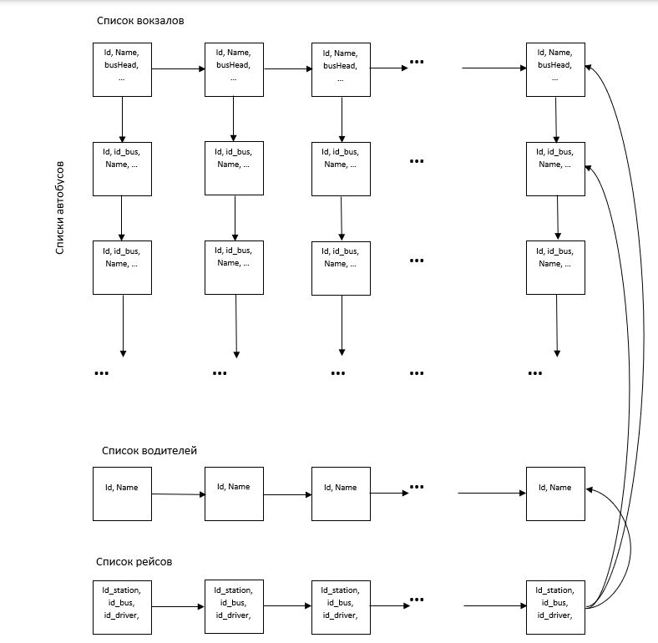

# Описание структур

Station

1. Назначение: Структура, содержащая данные вокзале.

2. Прототип структуры:

struct Station // Двунаправленный кольцевой АВТОВОКЗАЛЫ

{

Station* prev;

Station* next;

int id; // ID

string name; // Назв автовокзала

Bus* busHead = NULL; // Голова списка автобусов для данного вокзала

Bus* busEnd = NULL; // Хвост списка автобусов

};

3. Описание полей:

|  |  |  |
| --- | --- | --- |
| Имя параметра | Тип параметра | Назначение |
| next | Station* | Указатель на след. эл-т |
| prev | Station* | Указатель на пред. Элемент |
| id | int | Id данного вокзала |
| name | string | Название данного вокзала |
| busHead | Bus* | Указатель на первый элемент списка автобусов, относящихся к данному вокзалу |
| busEnd | Bus* | Указатель на последний элемент списка автобусов, относящихся к данному вокзалу |

Bus

1. Назначение:

Структура, содержащая данные о марках (автобусах), относящихся к конкретному вокзалу

2. Прототип структуры:

struct Bus // Двунаправленный кольцевой АВТОБУСЫ

{

Bus* prev;

Bus* next;

int id; // ID автовокзала

int id_bus; // ID автобуса

string name; // Назв марки

};

3. Описание полей:

|  |  |  |
| --- | --- | --- |
| Имя параметра | Тип параметра | Назначение |
| next | Bus* | Указатель на след. эл-т |
| prev | Bus* | Указатель на пред. элемент |
| id | int | Id вокзала, к которому относится данный автобус |
| Id_bus | int | Id данного автобуса (уникальный) |
| name | string | Название марки (уникальна в данном списке) |

Driver

1. Назначение:

Структура, содержащая данные водителях

2. Прототип структуры:

struct Driver // Водитель (линейный)

{

Driver* next;

string name; // ФИО

int id; // ID водителя

};

3. Описание полей:

|  |  |  |
| --- | --- | --- |
| Имя параметра | Тип параметра | Назначение |
| next | Driver* | Указатель на след. эл-т |
| id | int | Id данного водителя |
| name | string | ФИО водителя |

Route

1. Назначение:

Структура, содержащая данные о рейсах

2. Прототип структуры:

struct Route { // Линейный (рейсы)

Route* next;

int id_station; // ID автовокзала

int id_bus; // ID автобуса

int id_driver; // ID водителя

int route_number; // Номер рейса

string time; // Время отправления

int tickets; // Количество проданных билетов

int passengers; // Количество пассажиров

string end_route; // Место назначения

};

3. Описание полей:

|  |  |  |
| --- | --- | --- |
| Имя параметра | Тип параметра | Назначение |
| next | Route* | Указатель на следующий элемент |
| Id_station | int | Id вокзала |
| Id_bus | int | Id автобуса |
| Id_driver | int | Id водителя |
| Route_number | int | Номер рейса (уникален) |
| time | string | Время отправления |
| tickets | int | Количество проданных билетов |
| passengers | int | Количество пассажиров |
| End_route | string | Место назначения |

# Структурные схемы алгоритмов

## Функция main

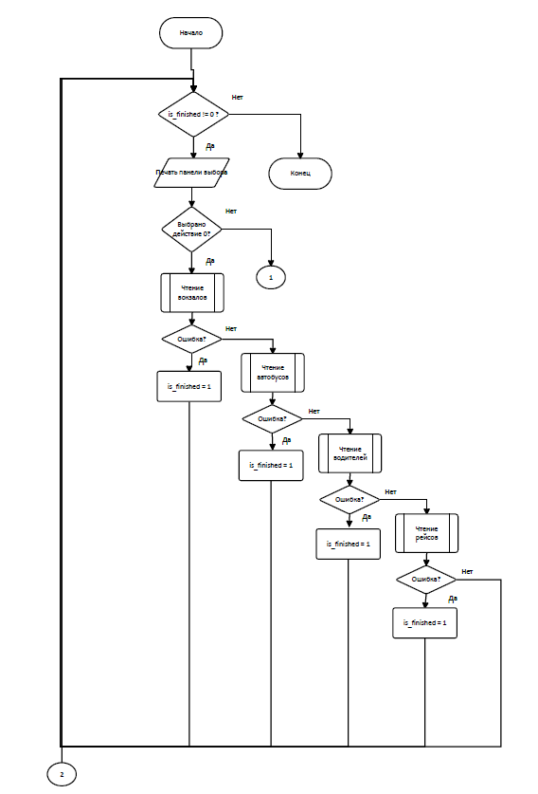

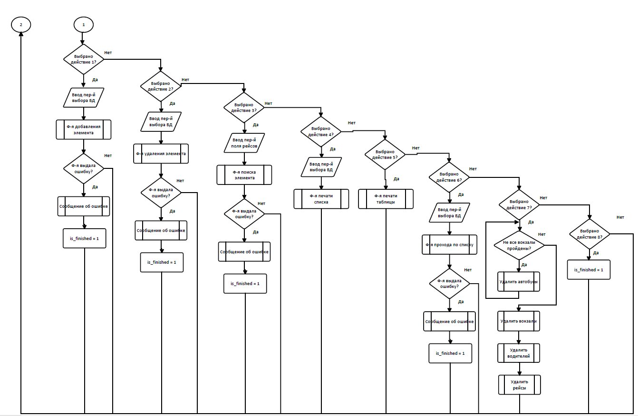

Рисунок 1. Структурная схема алгоритма функции main.

## Функция create_stations

1. Назначение:

Создание списка вокзалов, представленных в файле

2. Прототип функции:

int create_stations(const char* fname, Station*& head, Station*& end)

3. Обращение к функции:

code = create_stations(fstations, station_head, station_end)

4. Блок-схема:

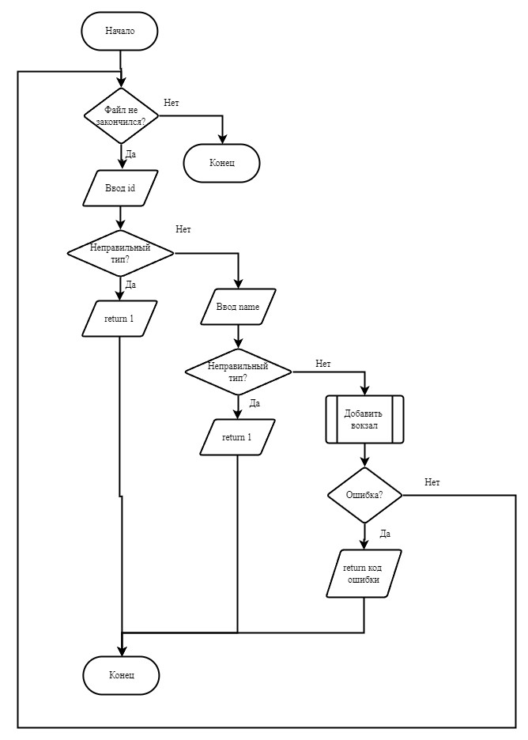

Рисунок 2. Структурная схема алгоритма функции create_stations

5. Описание параметров:

|  |  |  |  |
| --- | --- | --- | --- |
| Имя параметра | Тип параметра | Назначение | Вход или выход |
| head | Station* | Указатель на первый элемент списка вокзалов | Вход |
| end | Station* | Указатель на последний элемент списка вокзалов | Вход |
| fname | Const char* | Имя файла | Вход |
| is_mistake | int | Код ошибки добавления вокзала | Выход |

## Функция switch_add

1. Назначение:

Запрос пользователю на выбор списка для добавления нового элемента

2. Прототип функции:

int switch_add(Station*& s_head, Station*& s_end, Driver*& d_head, Driver*& d_end, Route*& r_head, Route*& r_end)

3. Обращение к функции:

code = switch_add(station_head, station_end, driver_head, driver_end, route_head, route_end)

4. Блок-схема:

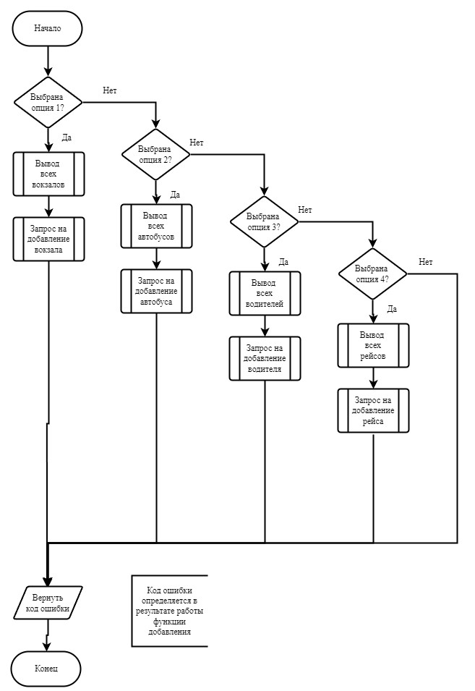

Рисунок 3. Структурная схема алгоритма функции switch_add

5. Описание параметров:

|  |  |  |  |
| --- | --- | --- | --- |
| Имя параметра | Тип параметра | Назначение | Вход или выход |
| s_head | Station* | Указатель на первый элемент списка вокзалов | Вход |
| s_end | Station* | Указатель на последний элемент списка вокзалов | Вход |
| d_head | Driver* | Указатель на первый элемент списка водителей | Вход |
| d_end | Driver* | Указатель на последний элемент списка водителей | Вход |
| r_head | Route* | Указатель на первый элемент списка рейсов | Вход |
| r_end | Route* | Указатель на последний элемент списка рейсов | Вход |

## Функция add_stations

1. Назначение:

Запрос пользователю на добавление нового вокзала

2. Прототип функции:

int add_stations(Station*& head, Station*& end)

3. Обращение к функции:

mistake_code = add_stations(s_ head, s_end)

4. Блок-схема:

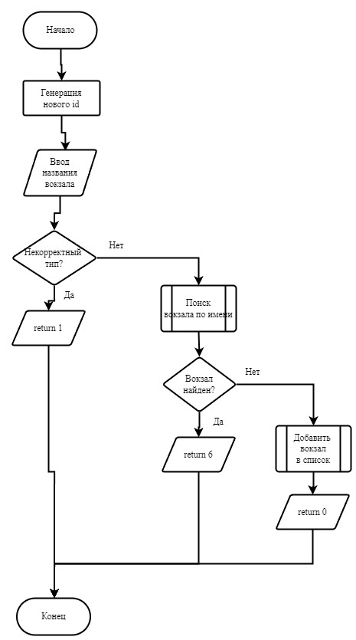

Рисунок 4. Структурная схема алгоритма функции add_stations

5. Описание параметров:

|  |  |  |  |
| --- | --- | --- | --- |
| Имя параметра | Тип параметра | Назначение | Вход или выход |
| head | Station* | Указатель на первый элемент списка вокзалов | Вход |
| end | Station* | Указатель на последний элемент списка вокзалов | Вход |
| loc_choice | int | Глобальная переменная выбора опции | Вход |

## Функция switch_del

1. Назначение:

Запрос пользователю на выбор списка для удаления элемента

2. Прототип функции:

int switch_del(Station*& s_head, Station*& s_end, Driver*& d_head, Driver*& d_end, Route*& r_head, Route*& r_end)

3. Обращение к функции:

code = switch_del(station_head, station_end, driver_head, driver_end, route_head, route_end)

4. Блок-схема:

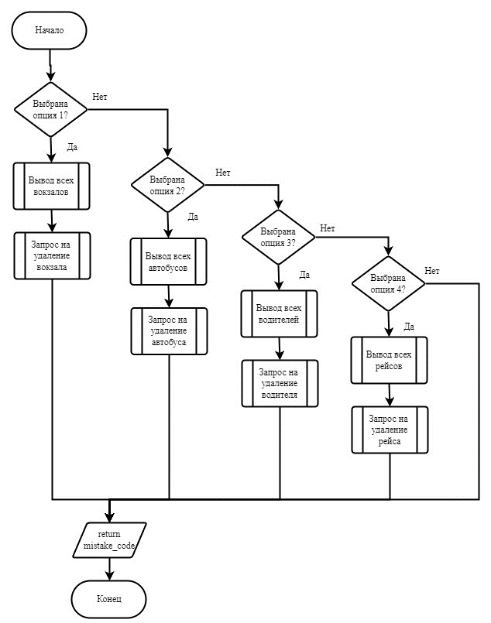

Рисунок 5. Структурная схема алгоритма функции switch_del

5. Описание параметров:

|  |  |  |  |
| --- | --- | --- | --- |
| Имя параметра | Тип параметра | Назначение | Вход или выход |
| s_head | Station* | Указатель на первый элемент списка вокзалов | Вход |
| s_end | Station* | Указатель на последний элемент списка вокзалов | Вход |
| d_head | Driver* | Указатель на первый элемент списка водителей | Вход |
| d_end | Driver* | Указатель на последний элемент списка водителей | Вход |
| r_head | Route* | Указатель на первый элемент списка рейсов | Вход |

## Функция switch_move

1. Назначение:

Запрос пользователю на выбор списка для перемещения

2. Прототип функции:

int switch_move(Station* s_head, Station*& curr_station, Bus*& curr_bus)

3. Обращение к функции:

code = switch_ move(station_head, curr_station, curr_bus)

4. Блок-схема:

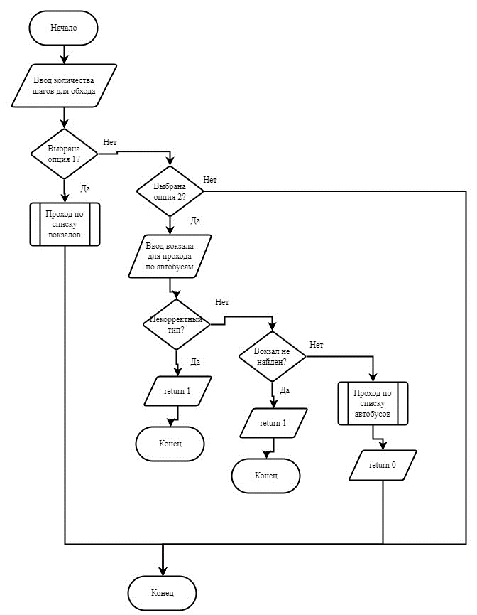

Рисунок 6. Структурная схема алгоритма функции switch_move

5. Описание параметров:

|  |  |  |  |
| --- | --- | --- | --- |
| Имя параметра | Тип параметра | Назначение | Вход или выход |
| s_head | Station* | Указатель на первый элемент списка вокзалов | Вход |
| curr_station | Station* | Указатель на последний посещенный вокзал | Вход |
| curr_bus | Bus* | Указатель на последний посещенный автобус | Вход |

## Функция makeStation

1. Назначение:

Добавление нового вокзала в список

2. Прототип функции:

int makeStation(int id, string name, Station*& end, Station*& head)

3. Обращение к функции:

is_mistake = makeStation(id, name, end, head)

4. Блок-схема:

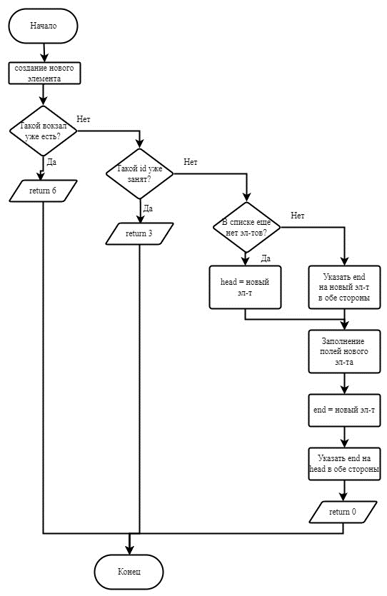

Рисунок 7. Структурная схема алгоритма функции makeStation

5. Описание параметров:

|  |  |  |  |
| --- | --- | --- | --- |
| Имя параметра | Тип параметра | Назначение | Вход или выход |
| id | Int | id нового вокзала | Вход |
| name | string | Название нового вокзала | Вход |
| end | Station* | Указатель на последний вокзал | Вход |
| head | Station* | Указатель на первый вокзал | Вход |

## Функция DeleteStation

1. Назначение:

Удаление вокзала по его id

2. Прототип функции:

void DeleteStation(Station*& head, Station*& end, int id)

3. Обращение к функции:

DeleteStation(head, end, id)

4. Блок-схема:

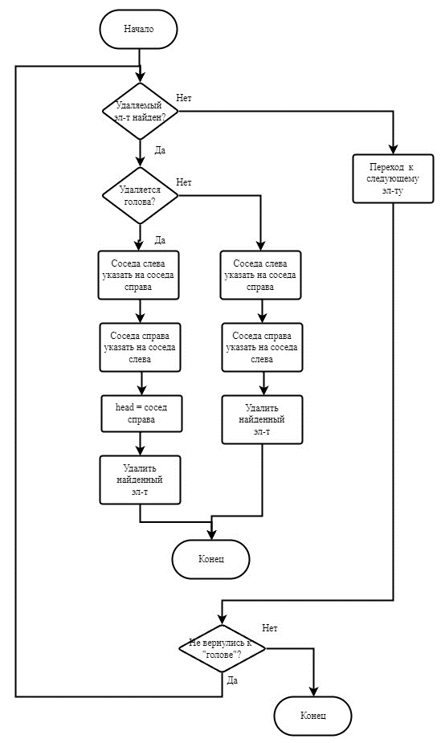

Рисунок 8. Структурная схема алгоритма функции makeStation

5. Описание параметров:

|  |  |  |  |
| --- | --- | --- | --- |
| Имя параметра | Тип параметра | Назначение | Вход или выход |
| id | Int | id вокзала | Вход |
| end | Station* | Указатель на последний вокзал | Вход |
| head | Station* | Указатель на первый вокзал | Вход |

## Функция findElemStation

1. Назначение:

Поиск указателя на искомый вокзал по его id

2. Прототип функции:

Station* findElemStation(int id, Station* head)

3. Обращение к функции:

findElemStation(id, head)

4. Блок-схема:

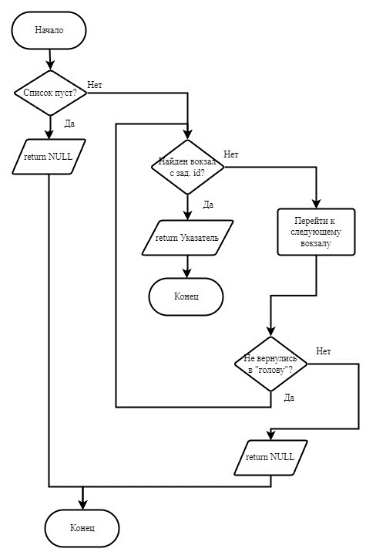

Рисунок 9. Структурная схема алгоритма функции findElemStation

5. Описание параметров:

|  |  |  |  |
| --- | --- | --- | --- |
| Имя параметра | Тип параметра | Назначение | Вход или выход |
| id | Int | id вокзала | Вход |
| head | Station* | Указатель на первый вокзал | Вход |
| ptr | Station* | Указатель на найденный вокзал | Выход |

## Функция find_id_station

1. Назначение:

Поиск указателя на искомый вокзал по его названию

2. Прототип функции:

int find_id_station(string name, Station* head)

3. Обращение к функции:

id = find_id_station(str_filter, st_head)

4. Блок-схема:

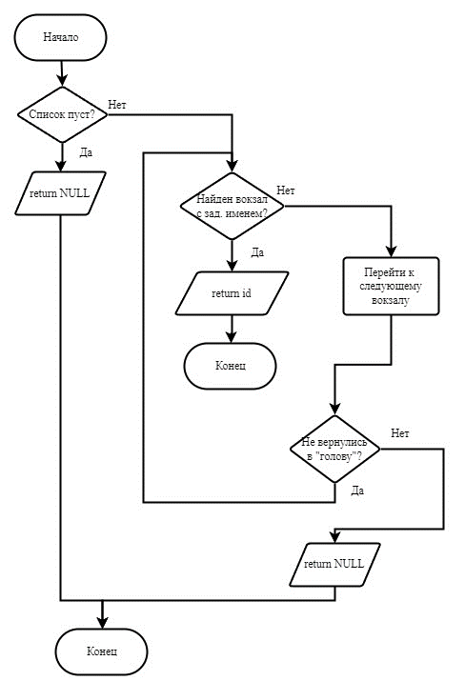

Рисунок 10. Структурная схема алгоритма функции find_id_station

5. Описание параметров:

|  |  |  |  |
| --- | --- | --- | --- |
| Имя параметра | Тип параметра | Назначение | Вход или выход |
| name | string | название вокзала | Вход |
| head | Station* | Указатель на первый вокзал | Вход |
| Id | int | Id найденного вокзала | Выход |

## Функция find_route_stationID

1. Назначение:

Поиск указателя на искомый вокзал, находящийся в одном из рейсов, по его id

2. Прототип функции:

Route* find_route_stationID(int id_station, Route* head)

3. Обращение к функции:

found = find_route_stationID(id, route_head)

4. Блок-схема:

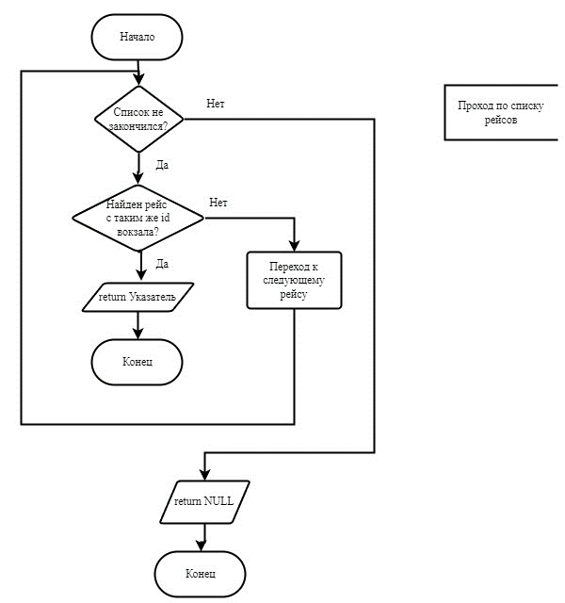

Рисунок 11. Структурная схема алгоритма функции find_route_stationID

5. Описание параметров:

|  |  |  |  |
| --- | --- | --- | --- |
| Имя параметра | Тип параметра | Назначение | Вход или выход |
| ptr | Route* | Указатель на рейс с искомым вокзалом | Выход |
| head | Route* | Указатель на первый рейс | Вход |
| Id_station | int | Id искомого вокзала | Вход |

# Описание интерфейса

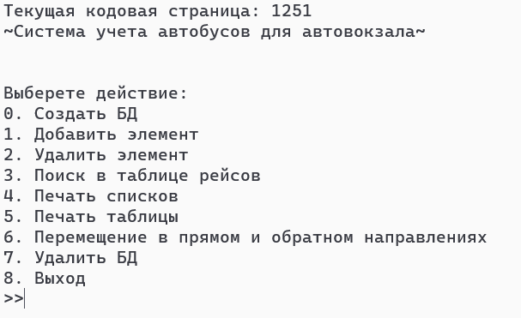

Опция 0 заполняет все списки данными из файлов

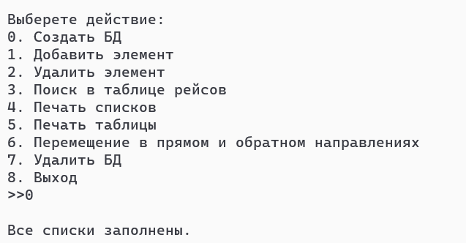

Опция 1 запускает функцию добавления элемента, предлагая предварительно выбрать список для добавления.

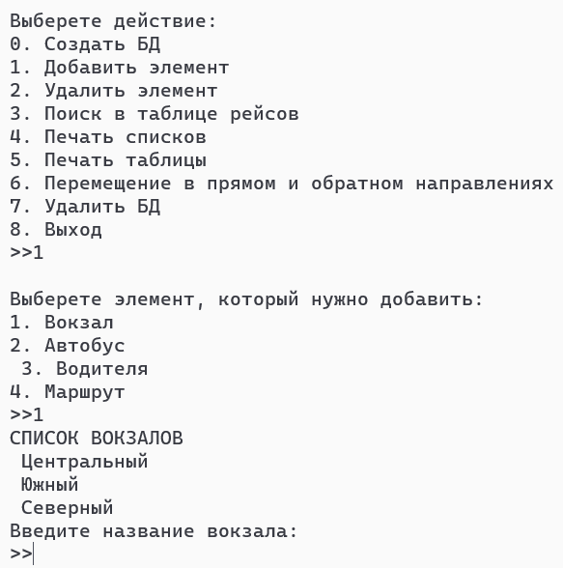

Опция 2 запускает функцию удаления элемента, предлагая предварительно выбрать список для удаления.

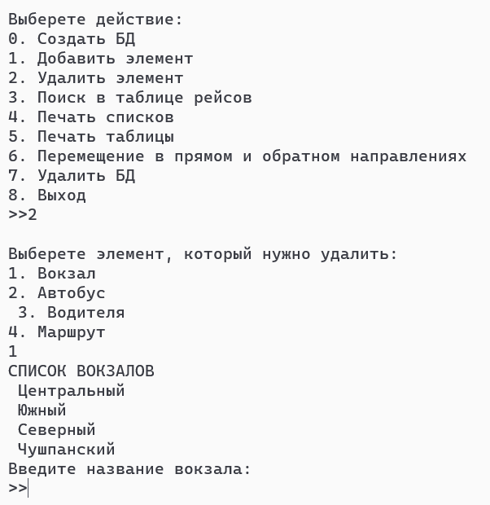

Опция 3 запускает функцию поиска элемента среди списка рейсов.

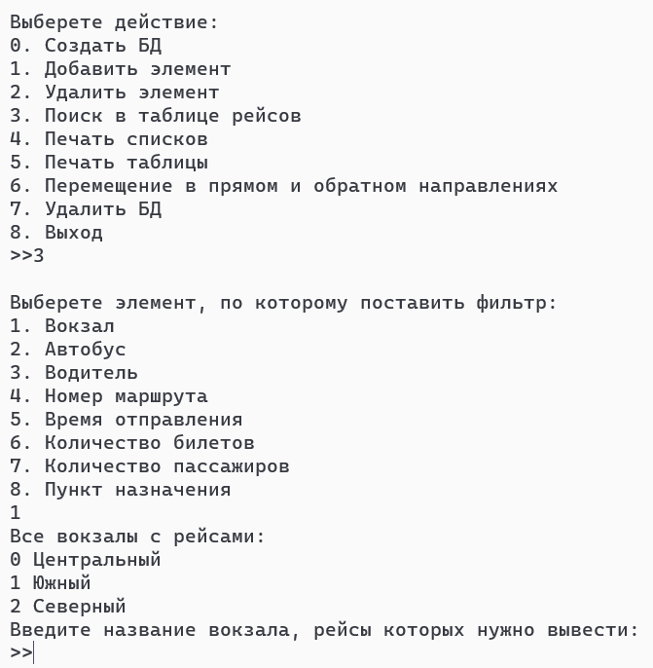

Опция 4 запускает функцию печати списков, предлагая предварительно выбрать сам список.

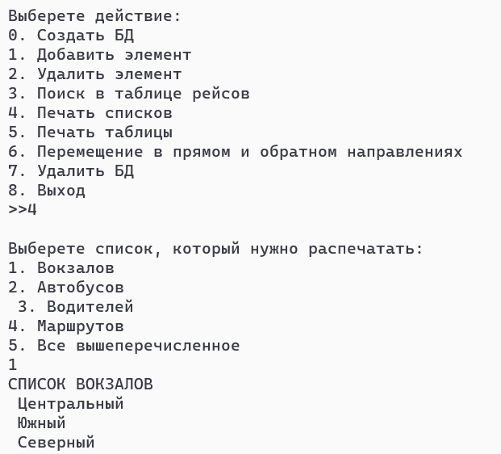

Опция 5 запускает функцию печати таблицы рейсов.

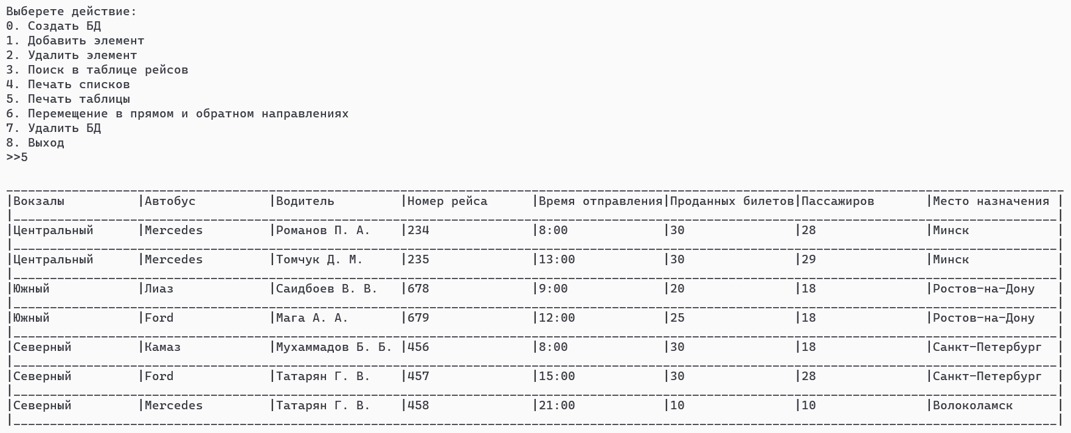

Опция 6 запускает функцию обхода кольцевых списков (вокзалов и автобусов) в прямом и обратном направлениях.

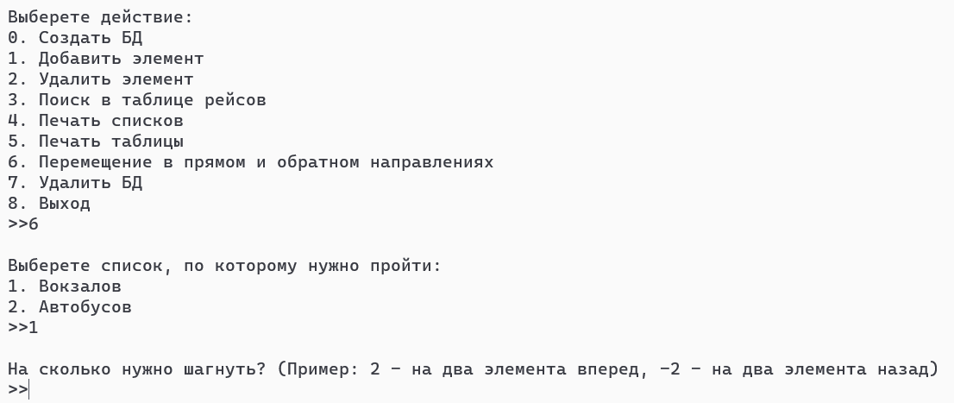

Опция 7 удаляет все списки.

Опция 8 совершает выход из программы.

# Код программы

Файл course_job.cpp

/***********************************************************************************

* Программирование *

************************************************************************************

*Project type :Win64 Console Application *

*Project name_bus :course_job.sln *

*File name_bus :course_job.cpp *

*Language :CPP, MSVS 2022 *

*Programmers :Кожевников Артем Вадимович, М3О-209Б-22 *

*Modified By : *

*Created :06.12.2023 *

*Last revision:18.12.2023 *

*Comment : *

***********************************************************************************/

#include <iostream>

#include <fstream>

#include <string>

#include <iomanip>

#include <math.h>

#include "lists.h"

using namespace std;

/*********************************************************************

* П Р О Т О Т И П Ы Ф У Н К Ц И Й *

*********************************************************************/

int create_stations(const char* fname, Station*& head, Station*& end); // Создание списка вокзалов

int create_buses(const char* fname, Station* head); // Создание списков марок к каждому вокзалу

int create_drivers(const char* fname, Driver*& head, Driver*& end); // Создание списка рейсов

int create_routes(const char* fname, Route*& head, Route*& end); // Создание списка рейсов

// ФУНКЦИИ ДОБАВЛЕНИЯ

int switch_add(Station*& s_head, Station*& s_end, Driver*& d_head, Driver*& d_end, Route*& r_head, Route*& r_end);

int add_stations(Station*& head, Station*& end);

int add_buses(Station* head);

int add_drivers(Driver*& head, Driver*& end);

int add_routes(Route*& head, Route*& end, Station* head_station, Driver* head_driver);

// ФУНКЦИИ УДАЛЕНИЯ

int switch_del(Station*& s_head, Station*& s_end, Driver*& d_head, Driver*& d_end, Route*& r_head, Route*& r_end);

int del_station(Station*& head, Station*& end, Route*& route_head, Route*& route_end);

int del_bus(Station* head, Route*& route_head, Route*& route_end);

int del_driver(Driver*& head, Driver*& end, Route*& route_head, Route*& route_end);

int del_route(Route*& head, Route*& end);

// ФУНКЦИИ ПЕЧАТИ ТАБЛИЦЫ

void print_table(Route* head_route, Station* head_station, Driver* head_driver); // Печать таблицы (проход по списку рейсов)

void print_header(); // Печать шапки

void print_raw(Route* ptr, Station* head_station, Driver* head_driver); // Печать одной строчки

// ФУНКЦИИ ПЕЧАТИ

int switch_print(Station*& s_head, Driver*& d_head, Route*& r_head);

// ФУНКЦИИ ПОИСКА

// Поиск по полю -> вывод в виде таблицы

int switch_search(Route* route_head, Station* st_head, Driver* dr_head);

// ФУНКЦИИ ПЕРЕМЕЩЕНИЯ В ПРЯМОМ И ОБРАТНОМ НАПРАВЛЕНИЯХ

int switch_move(Station* s_head, Station*& curr_station, Bus*& curr_bus);

// ОСТАЛЬНЫЕ ФУНКЦИИ

void PrintMess(int code); // Сообщение об ошибке

//------ГЛОБАЛЬНЫЕ КОНСТАНТЫ------//

// Некорректный тест №1

//const char* fstations = "stations_incorr1.txt";

//const char* fbuses = "buses.txt";

//const char* fdrivers = "drivers.txt";

//const char* froutes = "routes.txt";

// Некорректный тест №2

//const char* fstations = "stations.txt";

//const char* fbuses = "buses_incorr3.txt";

//const char* fdrivers = "drivers.txt";

//const char* froutes = "routes.txt";

// Некорректный тест №3

//const char* fstations = "stations.txt";

//const char* fbuses = "buses.txt";

//const char* fdrivers = "drivers.txt";

//const char* froutes = "routes_incorr5.txt";

// Некорректный тест №4

//const char* fstations = "stations.txt";

//const char* fbuses = "buses.txt";

//const char* fdrivers = "drivers_incorr6.txt";

//const char* froutes = "routes.txt";

// Некорректный тест №5-10

const char* fstations = "stations.txt";

const char* fbuses = "buses.txt";

const char* fdrivers = "drivers.txt";

const char* froutes = "routes.txt";

// Корректный тест №1-10

//const char* fstations = "stations_correct.txt";

//const char* fbuses = "buses_correct.txt";

//const char* fdrivers = "drivers_correct.txt";

//const char* froutes = "routes_correct.txt";

// Ширина столбцов для таблицы

const int table_col = 18;

/*********************************************************************

* Г Л А В Н А Я П Р О Г Р А М М А *

*********************************************************************/

int main()

{

system("chcp 1251");

int choice = NULL; // Переменная выбора действия

bool is_finished = 0; // закончили

bool are_lists_created = 0; // Создали ли БД

int code = 0; // Код ошибки

Station* station_head = NULL;

Station* station_end = NULL;

Driver* driver_head = NULL;

Driver* driver_end = NULL;

Route* route_head = NULL;

Route* route_end = NULL;

Station* curr_station = NULL; // Для перемещения в прямом и обратном направлениях (вокзал)

Bus* curr_bus = NULL; // Для перемещения в прямом и обратном направлениях (автобус)

Station* ptr_station; // Для удаления БД

cout << "~Система учета автобусов для автовокзала~" << endl;

while (!is_finished)

{

cin.ignore(std::numeric_limits<std::streamsize>::max(), '\n'); // Очистка буфера

cout << "\nВыберете действие: " << endl;

cout << "0. Создать БД " << endl;

cout << "1. Добавить элемент" << endl;

cout << "2. Удалить элемент" << endl;

cout << "3. Поиск в таблице рейсов" << endl;

cout << "4. Печать списков" << endl;

cout << "5. Печать таблицы" << endl; // Предусмотреть случаи добавления/удаления элементов

cout << "6. Перемещение в прямом и обратном направлениях" << endl;

cout << "7. Удалить БД" << endl;

cout << "8. Выход" << endl;

cout << ">>"; cin >> choice; cout << endl;

switch (choice)

{

case 0:

// Создание БД, с которой собираемся работать

code = create_stations(fstations, station_head, station_end);

if (code)

{

PrintMess(code);

is_finished = 1;

break;

}

curr_station = station_head; // Текущий вокзал - самый первый

code = create_buses(fbuses, station_head);

if (code)

{

PrintMess(code);

is_finished = 1;

break;

}

curr_bus = station_head->busHead; // Текущий автобус - самый первый в списке у первого вокзала

code = create_drivers(fdrivers, driver_head, driver_end);

if (code)

{

PrintMess(code);

is_finished = 1;

break;

}

code = create_routes(froutes, route_head, route_end);

if (code)

{

PrintMess(code);

is_finished = 1;

break;

}

cout << "Все списки заполнены." << endl;

break;

case 1:

code = switch_add(station_head, station_end, driver_head, driver_end, route_head, route_end);

if (code) // Ошибка

{

PrintMess(code);

}

break;

case 2:

code = switch_del(station_head, station_end, driver_head, driver_end, route_head, route_end);

if (code) // Ошибка

{

PrintMess(code);

}

break;

case 3:

code = switch_search(route_head, station_head, driver_head);

if (code) // Ошибка

{

PrintMess(code);

}

break;

case 4:

switch_print(station_head, driver_head, route_head);

break;

case 5:

print_table(route_head, station_head, driver_head);

break;

case 6: // TODO Проверка на случай, если в вокзале вообще нет автобусов

code = switch_move(station_head, curr_station, curr_bus);

if (code) // Ошибка

{

PrintMess(code);

}

break;

case 7:

ptr_station = station_head;

// Удаление автобусов из всех вокзалов

do

{

delListBus(ptr_station->busHead, ptr_station->busEnd);

ptr_station = ptr_station->next;

} while (ptr_station != station_head);

delListStation(station_head, station_end); // Удаление всех вокзалов

del_drivers(driver_head);

del_routes(route_head);

case 8:

is_finished = 1;

break;

default:

cout << "Некорректный ввод данных!" << endl;

break;

} // switch global

} // while

}

/***********************************************************************

* Р Е А Л И З А Ц И Я Ф У Н К Ц И Й *

***********************************************************************/

//------Создание БД из файла------//

int create_stations(const char* fname, Station*& head, Station*& end)

{

ifstream fin(fname);

int id;

string name; // Название вокзала

int is_mistake = 0;

while (!fin.eof())

{

fin >> id;

if (fin.fail()) // DEBUG

{

fin.close();

return 1;

} // if

fin >> name;

if (fin.fail()) // DEBUG

{

fin.close();

return 1;

} // if

is_mistake = makeStation(id, name, end, head);

if (is_mistake) return is_mistake; // DEBUG

} // while

fin.close();

return 0;

} // create_stations

int create_buses(const char* fname, Station* head)

{

ifstream fin(fname);

int id; // айди вокзала

int id_bus; // айди автобуса

string name; // Название марки

int is_mistake = 0;

Station* ptr = head;

while (!fin.eof())

{

fin >> id;

if (fin.fail()) // DEBUG

{

fin.close();

return 1;

}

fin >> id_bus;

if (fin.fail()) // DEBUG

{

fin.close();

return 1;

}

fin >> name;

if (fin.fail()) // DEBUG

{

fin.close();

return 1;

}

do

{

if (findElemBus(id_bus, ptr->busHead)) return 3; // DEBUG (уникальность id автобусов)

ptr = ptr->next;

} while (ptr != head);

ptr = findElemStation(id, head); // Ищем вокзал

if (!ptr) // DEBUG

{

fin.close();

return 4;

}

Bus* bus_loc_head = ptr->busHead; Bus* bus_loc_end = ptr->busEnd;

is_mistake = makeBus(id, id_bus, name, bus_loc_end, bus_loc_head); // Добавляем автобус в вокзал

if (is_mistake) return is_mistake; // DEBUG (уникальность имени марки в одном вокзале)

if (!ptr->busHead) ptr->busHead = bus_loc_head; // Добавление головы в поле

ptr->busEnd = bus_loc_end; // Изменение поля конца списка

} // while

fin.close();

return 0;

} // create_bus

int create_drivers(const char* fname, Driver*& head, Driver*& end) // Создание списка рейсов

{

ifstream fin(fname);

int id;

string full_name; string name; string father_name; // ФИО

int is_mistake = 0;

while (!fin.eof())

{

fin >> id;

if (fin.fail())

{

fin.close();

return 1;

} // if

fin >> full_name;

if (fin.fail())

{

fin.close();

return 1;

} // if

fin >> name;

if (fin.fail())

{

fin.close();

return 1;

} // if

fin >> father_name;

if (fin.fail())

{

fin.close();

return 1;

} // if

full_name = full_name + " " + name + " " + father_name; // ФИО

is_mistake = make_driver(id, full_name, end, head); // Добавить в список

if (is_mistake) return is_mistake;

} // while

fin.close();

return 0;

}

int create_routes(const char* fname, Route*& head, Route*& end)

{

int is_mistake = 0;

ifstream fin(fname);

while (!fin.eof())

{

Route* RouteLoc = new Route;

fin >> RouteLoc->id_station;

if (fin.fail())

{

fin.close();

return 1;

} // if

fin >> RouteLoc->id_bus;

if (fin.fail())

{

fin.close();

return 1;

} // if

fin >> RouteLoc->id_driver;

if (fin.fail())

{

fin.close();

return 1;

} // if

fin >> RouteLoc->route_number;

if (fin.fail())

{

fin.close();

return 1;

} // if

fin >> RouteLoc->time;

if (fin.fail())

{

fin.close();

return 1;

} // if

fin >> RouteLoc->tickets;

if (fin.fail())

{

fin.close();

return 1;

} // if

fin >> RouteLoc->passengers;

if (fin.fail())

{

fin.close();

return 1;

} // if

if (RouteLoc->passengers > RouteLoc->tickets) return 7;

fin >> RouteLoc->end_route;

if (fin.fail())

{

fin.close();

return 1;

} // if

is_mistake = make_route(RouteLoc, end, head);

if (is_mistake) return is_mistake;

} // while

fin.close();

return 0;

}

//------Добавление элементов------//

int switch_add(Station*& s_head, Station*& s_end, Driver*& d_head, Driver*& d_end, Route*& r_head, Route*& r_end)

{

int loc_choice = 0;

int mistake_code = 0; // Код ошибки

if (!s_head && !d_head && !r_head) return 8; // БД еще не создали

cout << "Выберете элемент, который нужно добавить: \n1. Вокзал\n2. Автобус\n 3. Водителя\n4. Маршрут\n>>";

cin >> loc_choice;

switch (loc_choice)

{

case 1:

printStation(s_head); // Вывод всех вокзалов

mistake_code = add_stations(s_head, s_end);

break;

case 2:

print_all_buses(s_head); // Вывод всех вокзалов и автобусов

mistake_code = add_buses(s_head);

break;

case 3:

print_drivers(d_head); // Вывод всех водителей

mistake_code = add_drivers(d_head, d_end);

break;

case 4:

cout << "Все рейсы: " << endl;

print_routes(r_head, s_head, d_head);

mistake_code = add_routes(r_head, r_end, s_head, d_head);

break;

default:

cout << "Введено некорректное значение!";

break;

} // switch

return mistake_code;

} // switch_add

int add_stations(Station*& head, Station*& end)

{

int id;

string name;

id = max_station_id(head) + 1; // генерируем новый id

cout << "Введите название вокзала: \n>>"; cin>>name;

if (cin.fail()) {

return 1; // Некорректное имя

}

else if (find_id_station(name, head) != -1) return 6; // Есть ли уже такой вокзал

makeStation(id, name, end, head);

return 0;

}

int add_buses(Station* head)

{

int new_id = 0; int max_id = 0;

string name_bus;

string name_station;

Station* ptr = head;

Station* station_ptr = NULL; // Вокзал, к которому будет относиться автобус

int is_mistake = 0;

cout << "Введите название вокзала, в который нужно добавить автобус: \n>>"; cin >> name_station;

if (cin.fail()) {

return 1; // Некорректное имя

}

station_ptr = findElemStation(find_id_station(name_bus, head), head);

if (!station_ptr) return 4; // Не найдена станция

cout << "\nВведите название марки: \n>>"; cin >> name_bus;

// Определение нового id

do

{

max_id = max_bus_id(ptr->busHead);

if (new_id < max_id) new_id = max_id;

} while (ptr != head);

Bus* bus_end = station_ptr->busEnd;

is_mistake = makeBus(station_ptr->id, new_id, name_bus, bus_end, station_ptr->busHead);

if (is_mistake) return is_mistake;

station_ptr->busEnd = bus_end;

return 0;

}

int add_drivers(Driver*& head, Driver*& end)

{

int id;

string name; string name1; string name2;

int is_mistake = 0;

id = max_driver_id(head)+1;

cout << "Введите ФИО водителя: \n>>";

cin >> name;

if (cin.fail()) {

return 1; // Некорректное имя

}

cin >> name1;

if (cin.fail()) {

return 1; // Некорректное имя

}

cin >> name2;

if (cin.fail()) {

return 1; // Некорректное имя

}

name = name + " " + name1 + " " + name2;

is_mistake = make_driver(id, name, end, head);

if (is_mistake) return is_mistake;

return 0;

}

int add_routes(Route*& head, Route*& end, Station* head_station, Driver* head_driver)

{

Route* ptr_route = new Route;

Station* station_ptr;

int is_mistake = 0;

string name_station;

string name_bus;

string full_name_driver; string name_driver; string name_driver2;

cout << "Введите название существующего вокзала: "; cin >> name_station;

if (cin.fail()) {

return 1; // Несоответствие типов данных!

}

ptr_route->id_station = find_id_station(name_station, head_station);

station_ptr = findElemStation(ptr_route->id_station, head_station);

if (!station_ptr) return 4; // Не найден элемент

cout << "Введите название автобуса из данного вокзала: "; cin >> name_bus;

if (cin.fail()) {

return 1; // Некорректнo

}

ptr_route->id_bus = find_id_bus(name_bus, station_ptr->busHead);

if (ptr_route->id_bus == -1) return 4; // Не найден элемент

cout << "Введите ФИО существующего водителя: ";

cin >> full_name_driver;

if (cin.fail()) {

return 1; // Некорректный route_number

}

cin >> name_driver;

if (cin.fail()) {

return 1; // Некорректный route_number

} cin >> name_driver2;

if (cin.fail()) {

return 1; // Некорректный route_number

}

full_name_driver = full_name_driver + " " + name_driver + " " + name_driver2;

ptr_route->id_driver = find_id_driver(full_name_driver, head_driver);

if (!ptr_route->id_driver) return 4; // Не найден элемент

cout << "Введите номер рейса: "; cin >> ptr_route->route_number;

if (cin.fail()) {

return 1; // Несоответствие типов данных!

}

else if (find_route_number(ptr_route->route_number, head)) return 5; // Если номер рейса уже забит

cout << "Введите время отправления: "; cin >> ptr_route->time;

if (cin.fail()) {

return 1; // Несоответствие типов данных!

}

cout << "Введите количество проданных билетов: "; cin >> ptr_route->tickets;

if (cin.fail()) {

return 1; // Несоответствие типов данных!

}

cout << "Введите количество пассажиров: "; cin >> ptr_route->passengers;

if (cin.fail()) {

return 1; // Несоответствие типов данных!

}

if (ptr_route->passengers > ptr_route->tickets) return 7;

cout << "Введите место назначения: "; cin >> ptr_route->end_route;

if (cin.fail()) {

return 1; // Несоответствие типов данных!

}

is_mistake = make_route(ptr_route, end, head);

if (is_mistake) return is_mistake;

return 0;

}

//------Удаление элементов------//

int switch_del(Station*& s_head, Station*& s_end, Driver*& d_head, Driver*& d_end, Route*& r_head, Route*& r_end)

{

Station* ptr = s_head;

int mistake_code = 0;

int loc_choice = 0;

if (!s_head && !d_head && !r_head) return 8; // БД еще не создали

cout << "Выберете элемент, который нужно удалить: \n1. Вокзал\n2. Автобус\n 3. Водителя\n4. Маршрут\n";

cin >> loc_choice;

switch (loc_choice)

{

case 1:

printStation(s_head); // Вывод всех вокзалов

mistake_code = del_station(s_head, s_end, r_head, r_end);

break;

case 2:

print_all_buses(s_head); // Вывод всех вокзалов и автобусов

mistake_code = del_bus(s_head, r_head, r_end);

break;

case 3:

print_drivers(d_head); // Вывод всех водителей с рейсами

mistake_code = del_driver(d_head, d_end, r_head, r_end);

break;

case 4:

cout << "Все рейсы: " << endl;

print_routes(r_head, s_head, d_head);

mistake_code = del_route(r_head, r_end);

break;

default:

cout << "Введено некорректное значение!";

break;

} // switch

return mistake_code;

} // switch_del

int del_station(Station*& head, Station*& end, Route*& route_head, Route*& route_end)

{

int id;

string name;

Station* ptr;

Route* route_ptr;

cout << "Введите название вокзала: \n>>"; cin >> name;

if (cin.fail()) {

return 1; // Некорректный id

}

id = find_id_station(name, head);

if (id == -1) return 4; // Если такого вокзала нет

ptr = findElemStation(id, head);

// Удаляем рейсы с таким вокзалом

route_ptr = find_route_stationID(id, route_head);

while (route_ptr)

{

delete_route(route_head, route_end, route_ptr->route_number); // Удаляем по номеру маршрута

route_ptr = find_route_stationID(id, route_head); // Ищем еще

} // Удаляем все рейсы

delListBus(ptr->busHead, ptr->busEnd); // Удаляем автобусы из вокзала

DeleteStation(head, end, id); // Удалить вокзал

return 0;

}

int del_bus(Station* head, Route*& route_head, Route*& route_end)

{

int id; // ID автобуса

string name_st;

string name_bus;

Station* ptr; // указатель на вокзал с этим автобусом

Route* r_ptr; // Рейс, в котором наверное есть автобус

cout << "Введите название станции, из которой удалить автобус: \n>>"; cin >> name_st;

ptr = findElemStation(find_id_station(name_st, head), head);

if (!ptr) return 4; // Если такого вокзала нет

cout << "Введите название марки: \n>>"; cin >> name_bus;

id = find_id_bus(name_bus, ptr->busHead);

if (cin.fail()) {

return 1; // Некорректный name_bus

}

else if (id==-1) return 4; // Такого автобуса нет

// Удаляем рейсы, найдя указатель функцией поиска по полю id автобуса, по полю route_number

r_ptr = find_route_busID(id, route_head);

while (r_ptr)

{

if (r_ptr) delete_route(route_head, route_end, r_ptr->route_number);

r_ptr = find_route_busID(id, route_head);

}

// Удаляем, не забывая изменить поля

Bus* bus_head = ptr->busHead;

Bus* end = ptr->busEnd;

DeleteBus(bus_head, end, id);

ptr->busHead = bus_head;

ptr->busEnd = end;

return 0;

}

int del_driver(Driver*& head, Driver*& end, Route*& route_head, Route*& route_end)

{

int id;

string name;

Driver* ptr;

cout << "Введите ФИО водителя: \n>>"; cin >> name;

if (cin.fail()) {

return 1; // Некорректный id

}

id = find_id_driver(name, head);

if (!find_driver(id, head)) return 4; // Если такого нет

// Удаляем рейс, найдя указатель функцией поиска по полю id водителя, по полю route_number

delete_route(route_head, route_end, find_route_driverID(id, route_head)->route_number);

// Удаляем из списка водителей

delete_driver(head, end, id);

return 0;

}

int del_route(Route*& head, Route*& end)

{

int route_number; Route* ptr;

cout << "Введите номер удаляемого маршрута: \n>>"; cin >> route_number;

if (cin.fail()) {

return 1; // Некорректный route_number

}

ptr = find_route_number(route_number, head);

if (!ptr) return 4; // Если такого нет

delete_route(head, end, route_number);

return 0;

}

//------Поиск элемента------//

int switch_search(Route* route_head, Station* st_head, Driver* dr_head)

{

int loc_choice = 0;

Route* found; // Элемент, найденный по фильтру

Station* st_ptr = st_head; // Проход для автобусов

string str_filter;

int int_filter;

int id; // Найденный id

bool found_flag = 0; // Флаг: найден ли элемент

if (!st_head && !dr_head && !route_head) return 8; // Не создали БД

cout << "Выберете элемент, по которому поставить фильтр: \n1. Вокзал\n2. Автобус\n3. Водитель\n4. Номер маршрута\n5. Время отправления\n6. Количество билетов\n7. Количество пассажиров\n8. Пункт назначения\n";

cin >> loc_choice;

cin.ignore(std::numeric_limits<std::streamsize>::max(), '\n'); // Очистка буфера

switch (loc_choice)

{

case 1: // По вокзалам

print_stations_in_route(route_head, st_head); // Вывод всех вокзалов с рейсами

cout << "Введите название вокзала, рейсы которых нужно вывести: \n>>"; cin >> str_filter;

if (cin.fail()) return 1;

else if (find_id_station(str_filter, st_head) == -1) return 4; // Если такого вокзала просто нет

id = find_id_station(str_filter, st_head); // id ищем по списку вокзалов

found = find_route_stationID(id, route_head); // ищем рейс с таким вокзалом

print_header();

while (found) // Идем до конца

{

print_raw(found, st_head, dr_head);

found = find_route_stationID(id, found->next); // Продвигаемся по списку РЕЙСОВ и ищем еще

} // while

cout << '|' << setfill('_') << setw(table_col * 8) << '|' << endl;

break;

case 2: // По автобусам

print_buses_in_route(route_head, st_head); // Все автобусы в рейсах

cout << "Введите название автобуса, рейсы с которым нужно вывести: \n>>"; cin >> str_filter;

if (cin.fail()) return 1;

print_header();

do // Ищем по каждому вокзалу

{ // Ищем автобус в вокзале st_ptr

found = route_head;

id = find_id_bus(str_filter, st_ptr->busHead); // Вернет -1, если автобус в данном вокзале не найден

found = find_route_busID(id, route_head); // Ищем автобус такого вокзала в списке рейсов

while (found && id != -1) // Идем до конца

{

found_flag = 1;

print_raw(found, st_head, dr_head);

found = find_route_busID(id, found->next); // Продвигаемся по списку и ищем еще

} // while

st_ptr = st_ptr->next;

} while (st_ptr!=st_head);

if (!found_flag) return 4; // Такого автобуса просто нет

cout << '|' << setfill('_') << setw(table_col * 8) << '|' << endl;

break;

case 3:

print_drivers_in_route(route_head, dr_head); // Все водители в рейсах

cout << "Введите ФИО водителя, рейсы которого нужно вывести: \n>>"; cin >> str_filter;

if (cin.fail()) return 1;

else if (!find_id_driver(str_filter, dr_head)) return 4; // Если такого вокзала просто нет

id = find_id_driver(str_filter, dr_head);

found = find_route_driverID(id, route_head);

print_header();

while (found) // Идем до конца

{

print_raw(found, st_head, dr_head);

found = find_route_driverID(id, found->next); // Продвигаемся по списку и ищем еще

} // while

cout << '|' << setfill('_') << setw(table_col * 8) << '|' << endl;

break;

case 4: // number

print_routes(route_head, st_head, dr_head); // Все рейсы

cout << "Введите номер рейса который нужно вывести: \n>>"; cin >> int_filter;

if (cin.fail()) return 1;

found = find_route_number(int_filter, route_head);

if (!found) return 4; // Если такого вокзала просто нет

print_header();

print_raw(found, st_head, dr_head);

cout << '|' << setfill('_') << setw(table_col * 8) << '|' << endl;

break;

case 5: // time_dep

print_table(route_head, st_head, dr_head); // Все существующие рейсы

cout << "Введите время рейсов для вывода: \n>>"; cin >> str_filter;

if (cin.fail()) return 1;

else if (!find_route_time_dep(str_filter, route_head)) return 4; // Если такого времени просто нет

found = find_route_time_dep(str_filter, route_head);

print_header();

while (found) // Идем до конца

{

print_raw(found, st_head, dr_head);

found = find_route_time_dep(str_filter, found->next); // Продвигаемся по списку и ищем еще

} // while

cout << '|' << setfill('_') << setw(table_col * 8) << '|' << endl;

break;

case 6: // tickets

print_table(route_head, st_head, dr_head); // Все существующие рейсы

cout << "Введите количество билетов в рейсе для вывода: \n>>"; cin >> int_filter;

if (cin.fail()) return 1;

else if (!find_route_tickets(int_filter, route_head)) return 4; // Если такого времени просто нет

found = find_route_tickets(int_filter, route_head);

print_header();

while (found) // Идем до конца

{

print_raw(found, st_head, dr_head);

found = find_route_tickets(int_filter, found->next); // Продвигаемся по списку и ищем еще

} // while

cout << '|' << setfill('_') << setw(table_col * 8) << '|' << endl;

break;

case 7: // pass

print_table(route_head, st_head, dr_head); // Все существующие рейсы

print_routes(route_head, st_head, dr_head); // Все рейсы

cout << "Введите количество пассажиров в рейсе для вывода: \n>>"; cin >> int_filter;

if (cin.fail()) return 1;

else if (!find_route_pass(int_filter, route_head)) return 4; // Если такого времени просто нет

found = find_route_pass(int_filter, route_head); print_header();

while (found) // Идем до конца

{

print_raw(found, st_head, dr_head);

found = find_route_pass(int_filter, found->next); // Продвигаемся по списку и ищем еще

} // while

cout << '|' << setfill('_') << setw(table_col * 8) << '|' << endl;

break;

case 8: // end

print_table(route_head, st_head, dr_head); // Все существующие рейсы

cout << "Введите пункт назначения рейсов для вывода: \n>>"; cin >> str_filter;

if (cin.fail()) return 1;

else if (!find_route_end(str_filter, route_head)) return 4; // Если такого времени просто нет

found = find_route_end(str_filter, route_head);

print_header();

while (found) // Идем до конца

{

print_raw(found, st_head, dr_head);

found = find_route_end(str_filter, found->next); // Продвигаемся по списку и ищем еще

} // while

cout << '|' << setfill('_') << setw(table_col * 8) << '|' << endl;

break;

default:

cout << "Введено некорректное значение!" << endl;

break;

} // switch

return 0;

} //

//------Печать списков------//

int switch_print(Station*& s_head, Driver*& d_head, Route*& r_head)

{

int loc_choice = 0;

if (!s_head && !d_head && !r_head) return 8;

cout << "Выберете список, который нужно распечатать: \n1. Вокзалов\n2. Автобусов\n 3. Водителей\n4. Маршрутов\n5. Все вышеперечисленное\n";

cin >> loc_choice;

switch (loc_choice)

{

case 1: // Вокзалов

printStation(s_head);

break;

case 2: // Автобусов

print_all_buses(s_head);

break;

case 3: // Водителей

print_drivers(d_head);

break;

case 4: // Маршрутов

print_routes(r_head, s_head, d_head);

break;

case 5: // Все вышеперечисленное

printStation(s_head);

print_all_buses(s_head);

print_drivers(d_head);

print_routes(r_head, s_head, d_head);

break;

default:

cout << "Введено некорректное значение!"<<endl;

break;

} // switch 4

return 0;

}

//------Таблица------//

void print_table(Route* head_route, Station* head_station, Driver* head_driver)

{

Station* station_ptr = NULL;

Bus* bus_ptr;

Driver* driver_ptr;

// ШАПКА

print_header();

// Проход по списку рейсов

Route* route_ptr = head_route;

while (route_ptr)

{

print_raw(route_ptr, head_station, head_driver);

route_ptr = route_ptr->next;

}

// Подчеркиваем

cout << '|' << setfill('_') << setw(table_col * 8) << '|' << endl;

}

void print_header() // ШАПКА

{

cout << '_' << setfill('_') << setw(table_col * 8) << '_' << endl;

cout << '|' << "Вокзалы" << setfill(' ') << setw(table_col - 7)

<< '|' << "Автобус" << setfill(' ') << setw(table_col - 7)

<< '|' << "Водитель" << setfill(' ') << setw(table_col - 8)

<< '|' << "Номер рейса" << setfill(' ') << setw(table_col - 11)

<< '|' << "Время отправления" << setfill(' ') << setw(table_col - 17)

<< '|' << "Проданных билетов" << setfill(' ') << setw(table_col - 17)

<< '|' << "Пассажиров" << setfill(' ') << setw(table_col - 10)

<< '|' << "Место назначения" << setfill(' ') << setw(table_col - 16)

<< '|' << endl;

} // print_header

void print_raw(Route* ptr, Station* head_station, Driver* head_driver) // Одна строчка

{

Station* station_ptr = findElemStation(ptr->id_station, head_station);

Bus* bus_ptr = findElemBus(ptr->id_bus, station_ptr->busHead); // Проверка соответствия Автобуса с вокзалом TODO

Driver* driver_ptr = find_driver(ptr->id_driver, head_driver);

// Строка

cout << '|' << setfill('_') << setw(table_col * 8) << '|' << endl;

cout << '|' << station_ptr->name << setfill(' ') << setw(table_col - (station_ptr->name).size())

<< '|' << bus_ptr->name << setfill(' ') << setw(table_col - (bus_ptr->name).size())

<< '|' << driver_ptr->name << setfill(' ') << setw(table_col - (driver_ptr->name).size())

<< '|' << ptr->route_number << setfill(' ') << setw(table_col - (int)log10(ptr->route_number) - 1)

<< '|' << ptr->time << setfill(' ') << setw(table_col - ptr->time.size())

<< '|' << ptr->tickets << setfill(' ') << setw(table_col - (int)log10(ptr->tickets) - 1)

<< '|' << ptr->passengers << setfill(' ') << setw(table_col - (int)log10(ptr->passengers) - 1)

<< '|' << ptr->end_route << setfill(' ') << setw(table_col - ptr->end_route.size())

<< '|' << endl;

}

//------Перемещение------//

int switch_move(Station* s_head, Station*& curr_station, Bus*& curr_bus)

{

int loc_choice = 0;

int step = 0; // Шаг

int id_station; // id вокзала

if (!s_head) return 8;

cout << "Выберете список, по которому нужно пройти: \n1. Вокзалов\n2. Автобусов\n>>";

cin >> loc_choice;

cout << "\nНа сколько нужно шагнуть? (Пример: 2 - на два элемента вперед, -2 - на два элемента назад) \n>>";

cin >> step;

switch (loc_choice)

{

case 1:

cout << "Текущая позиция: " << curr_station->id << " " << curr_station->name << endl;

curr_station = move_in_stations(curr_station, step);

cout << "Измененная позиция: " << curr_station->id << " " << curr_station->name << endl;

break;

case 2:

cout << "Введите id вокзала, по автобусам которого нужно перемещаться: \n>>"; cin >> id_station;

// Проверка id

if (cin.fail()) return 1;

else if (!findElemStation(id_station, s_head)) return 4;

// Если стартовать неоткуда; иначе Если мы не продолжаем движение по тому же списку автобусов, что и в прошлый раз, то стартуем от начала другого выбранного списка

if (!curr_bus) curr_bus = findElemStation(id_station, s_head)->busHead;

else if (id_station != curr_bus->id) curr_bus = findElemStation(id_station, s_head)->busHead;

cout << "Текущая позиция: " << curr_bus->id_bus << " " << curr_bus->name << endl;

curr_bus = move_in_buses(curr_bus, step);

cout << "Измененная позиция: " << curr_bus->id_bus << " " << curr_bus->name << endl;

break;

default:

cout << "Некорректное значение!" << endl;

break;

} // switch

return 0;

} // switch_move

//------ОСТАЛЬНЫЕ ФУНКЦИИ------//

void PrintMess(int code)

{

switch (code)

{

case 1:

cout << "Несоответствие типов полей структуры с подаваемым значением!" << endl;

break;

case 2:

cout << "Такой элемент списка уже существует!" << endl;

break;

case 3:

cout << "Все id должны быть уникальными!" << endl;

break;

case 4:

cout << "Элемента нету в этой БД!" << endl;

break;

case 5:

cout << "Номера рейсов не должны повторяться!" << endl;

break;

case 6:

cout << "Названия вокзалов, марок, ФИО водителей должны быть уникальными!" << endl;

break;

case 7:

cout << "Билетов должно быть >= числа пассажиров!" << endl;

break;

case 8:

cout << "База данных все еще не инициализирована! Перед началом работы с БД, выберете опцию 0. Создать БД." << endl;

break;

default:

cout << "Неизвестная ошибка." << endl;

break;

}

}

lists.h

#pragma once

#include <string>

#include <iostream>

using namespace std;

// "перемещение в прямом и обратном направлениях" - ?

// С Т Р У К Т У Р Ы

struct Bus // Двунаправленный кольцевой АВТОБУСЫ

{

Bus* prev;

Bus* next;

int id; // ID автовокзала

int id_bus; // ID автобуса

string name; // Назв марки

};

struct Station // Двунаправленный кольцевой АВТОВОКЗАЛЫ

{

Station* prev;

Station* next;

int id; // ID

string name; // Назв автовокзала

Bus* busHead = NULL; // Голова списка автобусов для данного вокзала

Bus* busEnd = NULL; // Хвост списка автобусов

};

struct Driver // Водитель (линейный)

{

Driver* next;

string name; // ФИО

int id; // ID водителя

};

struct Route { // Линейный (рейсы)

Route* next;

int id_station; // ID автовокзала

int id_bus; // ID автобуса

int id_driver; // ID водителя

int route_number; // Номер рейса

string time; // Время отправления

int tickets; // Количество проданных билетов

int passengers; // Количество пассажиров

string end_route; // Место назначения

};

// Функции кольцевого двухсвязного для ВОКЗАЛОВ

int makeStation(int id, string name, Station*& end, Station*& head); // Добавление нового элемента

int max_station_id(Station* head); // Найти макс id

void DeleteStation(Station*& head, Station*& end, int id); // Удаление элемента по его id

void printStation(Station* head); // Печать всего списка

void printStationBack(Station* end); // В обратную сторону

void delListStation(Station*& head, Station*& end); // Удаление списка

Station* findElemStation(int id, Station* head); // Найти элемент по id

int find_id_station(string name, Station* head); // Найти id по названию

Station* move_in_stations(Station* curr_pos, int step); // Перемещение в прямом и обратном направлениях

// Функции кольцевого двухсвязного для АВТОБУСОВ

int makeBus(int id, int id_bus, string name, Bus*& end, Bus*& head); // Добавление нового элемента

int max_bus_id(Bus* head); // Найти макс id

void DeleteBus(Bus*& head, Bus*& end, int index); // Удаление элемента по его индексу

void printBus(Bus* head, Station* s_head); // Печать всего списка

void printBusBack(Bus* end); // В обратную сторону

void delListBus(Bus*& head, Bus*& end); // Удаление списка

Bus* findElemBus(int id, Bus* head); // Найти элемент в списке по id

int find_id_bus(string name, Bus* head); // Найти id по названию

Bus* move_in_buses(Bus* curr_pos, int step); // Перемещение в прямом и обратном направлениях

void print_all_buses(Station* head); // Печать всех автобусов

// Функции линейного ВОДИТЕЛЬ

int make_driver(int id, string name, Driver*& end, Driver*& head); // Добавление нового элемента

int max_driver_id(Driver* head); // Найти макс id

void print_drivers(Driver* head); // Печать всего списка

Driver* find_driver(int id, Driver* head); // Найти элемент в списке по id

int find_id_driver(string name, Driver* head); // Найти id по названию

void delete_driver(Driver*& head, Driver*& end, int id); // Удаление элемента по его id

void del_drivers(Driver*& head); // Удаление списка

// Функции линейного РЕЙСЫ

int make_route(Route* ptr, Route*& end, Route*& head); // Добавление нового элемента

void print_routes(Route* head, Station* s_head, Driver* d_head); // Печать всего списка

Route* find_route_stationID(int id_station, Route* head); // Найти элемент в списке по полю id вокзала

Route* find_route_busID(int id_bus, Route* head); // Найти элемент в списке по полю id автобуса

Route* find_route_driverID(int id_driver, Route* head); // Найти элемент в списке по полю id водителя

Route* find_route_number(int route_number, Route* head); // Найти элемент в списке по полю номера маршрута

Route* find_route_time_dep(string time_dep, Route* head);

Route* find_route_tickets(int tickets, Route* head);

Route* find_route_pass(int passengers, Route* head);

Route* find_route_end(string end_route, Route* head);

void print_stations_in_route(Route* r_head, Station* s_head); // Вывод всех вокзалов для удаления или поиска

void print_buses_in_route(Route* r_head, Station* s_head); // Вывод всех вокзалов и автобусов для удаления или поиска

void print_drivers_in_route(Route* r_head, Driver* d_head); // Вывод всех водителей для удаления или поиска

void delete_route(Route*& head, Route*& end, int route_number); // Удаление элемента по номеру маршрута

void del_routes(Route*& head); // Удаление списка

lists.cpp

#include <iostream>

#include <string>

#include "lists.h"

using namespace std;

/***********************************************************************

* Р Е А Л И З А Ц И Я Ф У Н К Ц И Й *

***********************************************************************/

// Функции кольцевого двухсвязного для марок

int makeBus(int id, int id_bus, string name, Bus*& end, Bus*& head) // Добавление нового элемента

{

if (find_id_bus(name, head) != -1) return 6;

Bus* ptr = new Bus;

if (!head) head = ptr;

else

{

end->next = ptr;

ptr->prev = end;

}

// Заполнение инф полей

ptr->id = id;

ptr -> id_bus = id_bus;

ptr->name = name;

end = ptr;

end->next = head;

head->prev = end;

return 0;

} // makeBus

int max_bus_id(Bus* head) // Найти макс id

{

Bus* ptr = head;

int max_id = 0;

do {

if (max_id < ptr->id_bus) max_id = ptr->id_bus;

ptr = ptr->next;

} while (ptr != head);

return max_id;

}

void DeleteBus(Bus*& head, Bus*& end, int id) // Удаление элемента по его id

{ // TODO: проверка индекса

int counter = 0;

Bus* ptr = head;

do

{

if (id == ptr->id_bus)

{

if (counter == 0) // Удаляется голова

{

ptr->prev->next = ptr->next; // Лево на право

ptr->next->prev = ptr->prev; // Право на лево

head = ptr->next; // Голову на второй

delete ptr;

return;

}// if

else // Из промежутка или конца

{

ptr->prev->next = ptr->next; // Лево на право

ptr->next->prev = ptr->prev; // Право на лево

delete ptr;

return;

} // if

}

counter++;

ptr = ptr->next;

} while (ptr != head);

} // DeleteBus

void printBus(Bus* head, Station* s_head) // Печать всего списка

{

Bus* ptr = head;

if (ptr) cout <<" "<<findElemStation(ptr->id, s_head)->name << " " << ptr->name << endl;

else

{

//cout << "Список пуст!" << endl;

return;

} // else

ptr = ptr->next;

while (ptr != head)

{

cout << " " << findElemStation(ptr->id, s_head)->name << " " << ptr->name << endl;

ptr = ptr->next;

} // while

} // printBus

void printBusBack(Bus* end) // В обратную сторону

{

Bus* ptr = end;

if (ptr) cout << ptr->id << " " << ptr->name << endl;

else

{

cout << "Список пуст!" << endl;

return;

} // else

ptr = ptr->prev;

while (ptr != end)

{

cout << ptr->id << " " << ptr->name << endl;

ptr = ptr->prev;

} // while

} // printBusBack

void delListBus(Bus*& head, Bus*& end) // Удаление списка

{

Bus* ptr = head;

while (head != end)

{

ptr = head;

ptr->prev->next = ptr->next; // Лево на право

ptr->next->prev = ptr->prev; // Право на лево

head = ptr->next;

delete ptr;

}

delete head; // Удаляем конец

head = NULL; end = NULL;

} // delListBus

Bus* findElemBus(int id, Bus* head) // Найти элемент по id

{

Bus* ptr = head;

if (!ptr) return NULL; // Если список пуст - выходим

do // Поиск по полю id

{

if (ptr->id_bus == id) return ptr;

ptr = ptr->next;

} while (ptr != head);

return NULL;

} // findElemStation

int find_id_bus(string name, Bus* head) // Найти id по названию

{

Bus* ptr = head;

if (!ptr) return -1; // Если список пуст - выходим

do // Поиск по полю id

{

if (ptr->name == name) return ptr->id_bus;

ptr = ptr->next;

} while (ptr != head);

return -1;

}

Bus* move_in_buses(Bus* curr_pos, int step) // Перемещение в прямом и обратном направлениях

{

if (step >= 0) // Вперед

{

for (int counter = 0; counter < step; counter++)

curr_pos = curr_pos->next;

}

else // Шаг отрицательный => назад!

{

for (int counter = 0; counter < step * (-1); counter++)

curr_pos = curr_pos->prev;

}

return curr_pos;

}

void print_all_buses(Station* head)

{

cout << "ВСЕ АВТОБУСЫ В БАЗЕ ДАННЫХ" << endl;

Station* ptr = head;

do

{

printBus(ptr->busHead, head);

ptr = ptr->next;

} while (ptr != head);

}

//Bus* findElemBus(float a, Bus* head); // Найти элемент в списке

// Функции двухсвязного списка для вокзалов

int makeStation(int id, string name, Station*& end, Station*& head) // Добавление нового элемента

{

if (find_id_station(name, head) != -1) return 6; // Повтор вокзала

else if (findElemStation(id, head)) return 3; // Повтор id

Station* ptr = new Station;

if (!head) head = ptr;

else

{

end->next = ptr;

ptr->prev = end;

}

// Заполнение инф полей

ptr->id = id;

ptr->name = name;

end = ptr;

end->next = head;

head->prev = end;

return 0;

}

int max_station_id(Station* head) // Найти макс id

{

Station* ptr = head;

int max_id = 0;

do {

if (max_id < ptr->id) max_id = ptr->id;

ptr = ptr->next;

} while (ptr != head);

return max_id;

}

void DeleteStation(Station*& head, Station*& end, int id) // Удаление элемента по его id

{

int counter = 0;

Station* ptr = head;

do

{

if (id == ptr->id)

{

if (counter == 0) // Удаляется голова

{

ptr->prev->next = ptr->next; // Лево на право

ptr->next->prev = ptr->prev; // Право на лево

head = ptr->next; // Голову на второй

delete ptr;

return;

}// if

else // Из промежутка или конца

{

ptr->prev->next = ptr->next; // Лево на право

ptr->next->prev = ptr->prev; // Право на лево

delete ptr;

return;

} // if

}

counter++;

ptr = ptr->next;

} while (ptr != head);

} // DeleteStation

void printStation(Station* head) // Печать всего списка

{

Station* ptr = head;

if (!ptr) {

cout << "Список вокзалов пуст!" << endl;

return;

}

cout << "СПИСОК ВОКЗАЛОВ" << endl;

cout << " " << ptr->name << endl;

ptr = ptr->next;

while (ptr != head)

{

cout <<" " << ptr->name << endl;

ptr = ptr->next;

} // while

}

void printStationBack(Station* end) // Печать всего списка в обратном порядке

{

Station* ptr = end;

if (ptr) cout << ptr->id << " " << ptr->name << endl;

else

{

cout << "Список пуст!" << endl;

return;

} // else

ptr = ptr->prev;

while (ptr != end)

{

cout << ptr->id << " " << ptr->name << endl;

ptr = ptr->prev;

} // while

}

void delListStation(Station*& head, Station*& end) // Удаление списка

{

Station* ptr = head;

while (head != end)

{

ptr = head;

ptr->prev->next = ptr->next; // Лево на право

ptr->next->prev = ptr->prev; // Право на лево

head = ptr->next;

delete ptr;

}

delete head; // Удаляем конец

head = NULL; end = NULL;

} // delListRDL

Station* findElemStation(int id, Station* head) // Найти элемент по id

{

if (!head) return NULL;

Station* ptr = head;

do // Поиск по полю id

{

if (ptr->id == id) return ptr;

ptr = ptr->next;

} while (ptr != head);

return NULL;

} // findElemStation

int find_id_station(string name, Station* head)

{

if (!head) return -1;

Station* ptr = head;

do // Поиск по полю id

{

if (ptr->name == name) return ptr->id;

ptr = ptr->next;

} while (ptr != head);

return -1;

} // find_id_station

Station* move_in_stations(Station* curr_pos, int step) // Перемещение в прямом и обратном направлениях

{

if(step>=0) // Вперед

{

for (int counter = 0; counter < step; counter++)

curr_pos = curr_pos->next;

}

else // Шаг отрицательный => назад!

for (int counter = 0; counter < step*(-1); counter++)

curr_pos = curr_pos->prev;

return curr_pos;

}

// Функции линейного ВОДИТЕЛЬ

int make_driver(int id, string name, Driver*& end, Driver*& head) // Добавление нового элемента

{

if (find_driver(id, head)) return 3;

else if (find_id_driver(name, head)) return 6;

Driver* ptr = new Driver; // Новый элемент

if (!head) head = ptr; // Если это первый элемент

else { end->next = ptr; } // У конца появилось продолжение

// Заполнение информ полей

ptr->id = id;

ptr->name = name;

end = ptr; // Делаем этот элемент последним

ptr->next = NULL; // Следующих элементов списка нет

return 0;

} // make

int max_driver_id(Driver* head) // Найти макс id

{

Driver* ptr = head;

int max_id = 0;

while(ptr)

{

if (max_id < ptr->id) max_id = ptr->id;

ptr = ptr->next;

}

return max_id;

}

void print_drivers(Driver* head) // Печать всего списка

{

cout << "СПИСОК ВОДИТЕЛЕЙ" << endl;

Driver* ptr = head;

if (!ptr) cout << "Список пуст" << endl;

while (ptr)

{

cout << " " << ptr->name << endl; // Считывание данного

ptr = ptr->next; // Переход к следующему

}

cout << endl;

} // print

Driver* find_driver(int id, Driver* head) // Найти элемент по id

{

Driver* ptr = head;

while (ptr)

{

if (ptr->id == id) return ptr;

ptr = ptr->next;

}

return NULL;

} // findElemStation

int find_id_driver(string name, Driver* head) // Найти id по названию

{

Driver* ptr = head;

while (ptr)

{

if (ptr->name == name) return ptr->id;

ptr = ptr->next;

}

return NULL;

}

void delete_driver(Driver*& head, Driver*& end, int id) { // Удаление элемента по id

Driver* ptr = head;

if (ptr->id == id) // Удаление головы

{

head = ptr->next;

delete ptr;

return;

} // if

while(ptr->next->id != id) ptr = ptr->next; // Ищем предшественника удаляемого элемента

Driver* ptr2 = ptr->next;

ptr->next = ptr->next->next;

if (ptr2 == end) end = ptr;

delete ptr2;

} // delete_driver

void del_drivers(Driver*& head) // Удаление всего списка

{

Driver* ptr;

while (head) // Удаление, начинающееся с "головы"

{

ptr = head->next;

delete head;

head = ptr;

} // while

head = NULL;

} // delList

// Функции линейного РЕЙСЫ

int make_route(Route* ptr, Route*& end, Route*& head) // Добавление нового элемента

{

if (find_route_number(ptr->route_number, head)) return 5;

if (!head) head = ptr; // Если это первый элемент

else { end->next = ptr; } // У конца появилось продолжение

end = ptr; // Делаем этот элемент последним

ptr->next = NULL; // Следующих элементов списка нет

return 0;

} // make

// ПОИСК ПО РАЗНЫМ ПОЛЯМ

Route* find_route_stationID(int id_station, Route* head) // Найти элемент в списке по полю id вокзала

{

Route* ptr = head;

while (ptr)

{

if (ptr->id_station == id_station) return ptr;

ptr = ptr->next;

}

return NULL;

}

Route* find_route_busID(int id_bus, Route* head) // Найти элемент в списке по полю id автобуса

{

Route* ptr = head;

if (id_bus == -1) return NULL;

while (ptr)

{

if (ptr->id_bus == id_bus) return ptr;

ptr = ptr->next;

}

return NULL;

}

Route* find_route_driverID(int id_driver, Route* head) // Найти элемент в списке по полю id водителя

{

Route* ptr = head;

while (ptr)

{

if (ptr->id_driver == id_driver) return ptr;

ptr = ptr->next;

}

return NULL;

}

Route* find_route_number(int route_number, Route* head) // Найти элемент по номеру маршрута

{

Route* ptr = head;

while (ptr)

{

if (ptr->route_number == route_number) return ptr;

ptr = ptr->next;

}

return NULL;

} // find_route_number

Route* find_route_time_dep(string time_dep, Route* head) // По времени

{

Route* ptr = head;

while (ptr)

{

if (ptr->time == time_dep) return ptr;

ptr = ptr->next;

}

return NULL;

}

Route* find_route_tickets(int tickets, Route* head) // По билетам

{

Route* ptr = head;

while (ptr)

{

if (ptr->tickets == tickets) return ptr;

ptr = ptr->next;

}

return NULL;

}

Route* find_route_pass(int passengers, Route* head) // По пассажирам

{

Route* ptr = head;

while (ptr)

{

if (ptr->passengers == passengers) return ptr;

ptr = ptr->next;

}

return NULL;

}

Route* find_route_end(string end_route, Route* head) // По пункту

{

Route* ptr = head;

while (ptr)

{

if (ptr->end_route == end_route) return ptr;

ptr = ptr->next;

}

return NULL;

}

// ПЕЧАТЬ

void print_routes(Route* head, Station* s_head, Driver* d_head) // Печать всего списка

{

Route* ptr = head;

Station* s_ptr; // Проход по вокзалам

if (!ptr) cout << "Список пуст" << endl;

while (ptr)

{

s_ptr = findElemStation(ptr->id_station, s_head);

cout << "\t" << s_ptr->name << " " << findElemBus(ptr->id_bus, s_ptr->busHead)->name << " "

<< find_driver(ptr->id_driver, d_head)->name << " " << ptr->route_number << " " << ptr->time << " "

<< ptr->tickets << " " << ptr->passengers << " " << ptr->end_route << endl; // Считывание данного

ptr = ptr->next; // Переход к следующему

}

cout << endl;

} // print

// УДАЛЕНИЕ

void delete_route(Route*& head, Route*& end, int route_number) { // Удаление элемента по номеру маршрута

Route* ptr = head;

if (ptr->route_number == route_number) // Удаление головы

{

head = ptr->next;

delete ptr;

return;

} // if

while (ptr->next->route_number != route_number) ptr = ptr->next; // Ищем предшественника удаляемого элемента

Route* ptr2 = ptr->next;

ptr->next = ptr->next->next;

if (ptr2 == end) end = ptr;

delete ptr2;

} // Delete

void del_routes(Route*& head) // Удаление всего списка

{

Route* ptr;

while (head) // Удаление, начинающееся с "головы"

{

ptr = head->next;

delete head;

head = ptr;

} // while

head = NULL;

} // delList

void print_stations_in_route(Route* r_head, Station* s_head)

{

Station* s_ptr = s_head;

cout << "Все вокзалы с рейсами: " << endl;

do

{

if (find_route_stationID(s_ptr->id, r_head))

cout << s_ptr->id << " " << s_ptr->name << endl;

s_ptr = s_ptr->next;

} while (s_ptr != s_head);

}

void print_buses_in_route(Route* r_head, Station* s_head)

{

Route* r_ptr = r_head;

Station* temp;

cout << "Все вокзалы и автобусы с рейсами: " << endl;

while (r_ptr)

{

temp = findElemStation(r_ptr->id_station, s_head);

cout << r_ptr->id_station << " (" << temp->name << ") "

<< r_ptr->id_bus << " (" << findElemBus(r_ptr->id_bus, temp->busHead)->name << ")" << endl;

r_ptr = r_ptr->next;

}

}

void print_drivers_in_route(Route* r_head, Driver* d_head)

{

Driver* d_ptr = d_head;

cout << "Все водители с рейсами: " << endl;

while (d_ptr)

{

if (find_route_driverID(d_ptr->id, r_head))

cout << d_ptr->id << " " << d_ptr->name << endl;

d_ptr = d_ptr->next;

}

}

# 

# Тестирование программы

## Тестирование некорректных режимов

Тестирование функций записи из файлов

Тест 1

**Цель**: Проверить работу программы при строке в поле id

**Исходные данные**:

Вокзалы Марки

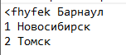 

Водители Рейсы

 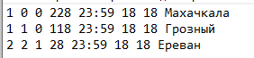

**Ожидаемый результат**: «Несоответствие типов полей структуры с подаваемым значением!»

**Полученный результат**:



Тест 2

**Цель**: Проверить работу программы при наличии одинаковых данных в одном файле

**Исходные данные**:

Вокзалы Марки

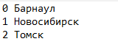 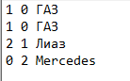

Водители Рейсы

 

**Ожидаемый результат**:

«Все id должны быть уникальными!»

**Полученный результат**:



Тест 3

**Цель**: Проверить работу программы при повторяющихся номерах рейсов

**Исходные данные**:

Вокзалы Марки

 

Водители Рейсы

 

**Ожидаемый результат**:

«Номера рейсов не должны повторяться!»

**Полученный результат**:



Тест 4

**Цель**: Проверить работу программы при одинаковых ФИО водителей в файле

**Исходные данные**:

Вокзалы Марки

 

Водители Рейсы

 

**Ожидаемый результат**:

«Названия вокзалов, марок, ФИО водителей должны быть уникальными!»

**Полученный результат**:



Тестирование функций добавления элементов

Тест 5

**Цель**: Проверить работу программы при попытке добавить автобус в несуществующий вокзал.

**Исходные данные**:

Вокзалы Марки

 

Водители Рейсы

 

Несуществующий вокзал: Центральный

**Ожидаемый результат**:

«Элемента нету в этой БД!»

**Полученный результат**:

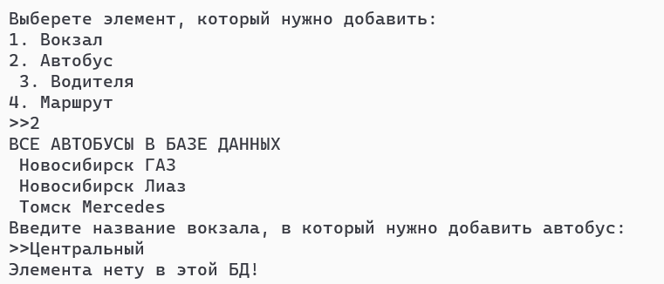

Тест 6

**Цель**: Проверить работу программы при попытке добавить рейс с несуществующим автобусом.

**Исходные данные**:

Вокзалы Марки

 

Водители Рейсы

 

Несуществующий автобус:

**Ожидаемый результат**:

«Элемента нету в этой БД!»

**Полученный результат**:

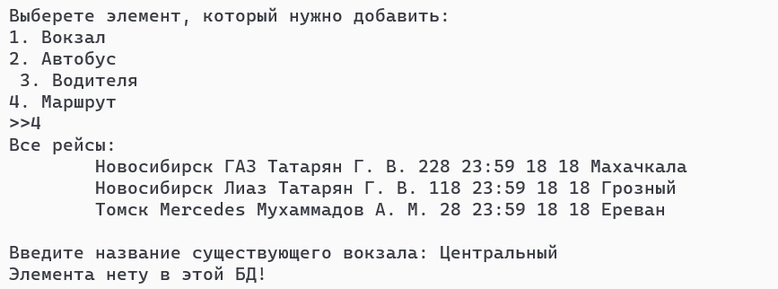

Тестирование функций удаления элементов

Тест 7

**Цель**: Проверить работу программы при попытке удалить несуществующий вокзал.

**Исходные данные**:

Вокзалы Марки

 

Водители Рейсы

 

Несуществующий вокзал - Внуково

**Ожидаемый результат**:

«Элемента нету в этой БД!»

**Полученный результат**:

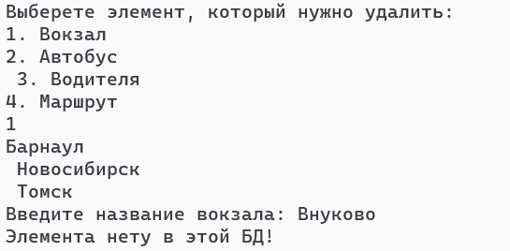

Тест 8

**Цель**: Проверить работу программы при попытке удалить несуществующий автобус

**Исходные данные**:

Вокзалы Марки

 

Водители Рейсы

 

Несуществующий автобус - Икарус

**Ожидаемый результат**:

«Элемента нету в этой БД!»

**Полученный результат**:

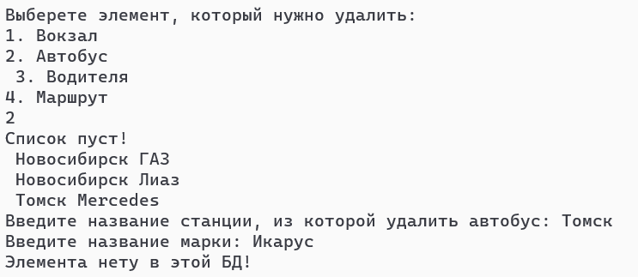

Тестирование функций поиска элементов

Тест 9

**Цель**: Проверить работу программы при попытке найти несуществующий автобус

**Исходные данные**:

Вокзалы Марки

 

Водители Рейсы

 

Несуществующий автобус - Икарус

**Ожидаемый результат**:

«Элемента нету в этой БД!»

**Полученный результат**:

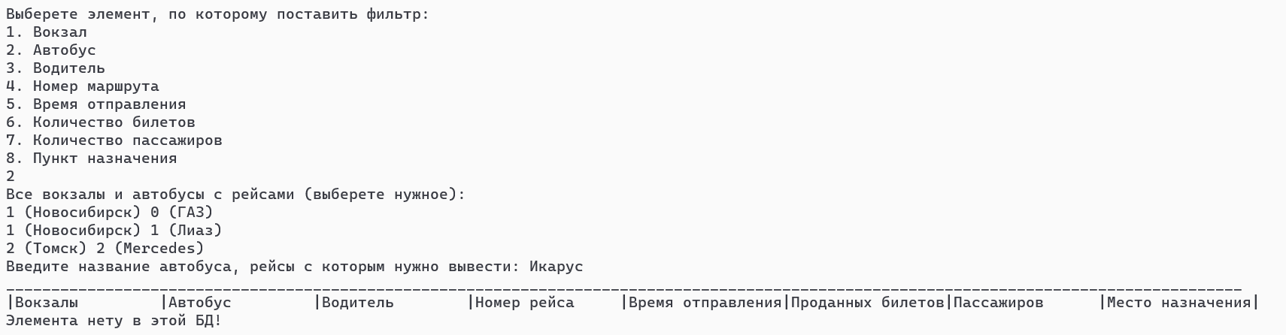

Тест 10

**Цель**: Проверить работу программы при попытке найти рейс с неправильно заданным временем

**Исходные данные**:

Вокзалы Марки

 

Водители Рейсы

 

Запрашиваемое время – 10:00

**Ожидаемый результат**:

«Элемента нету в этой БД!»

**Полученный результат**:

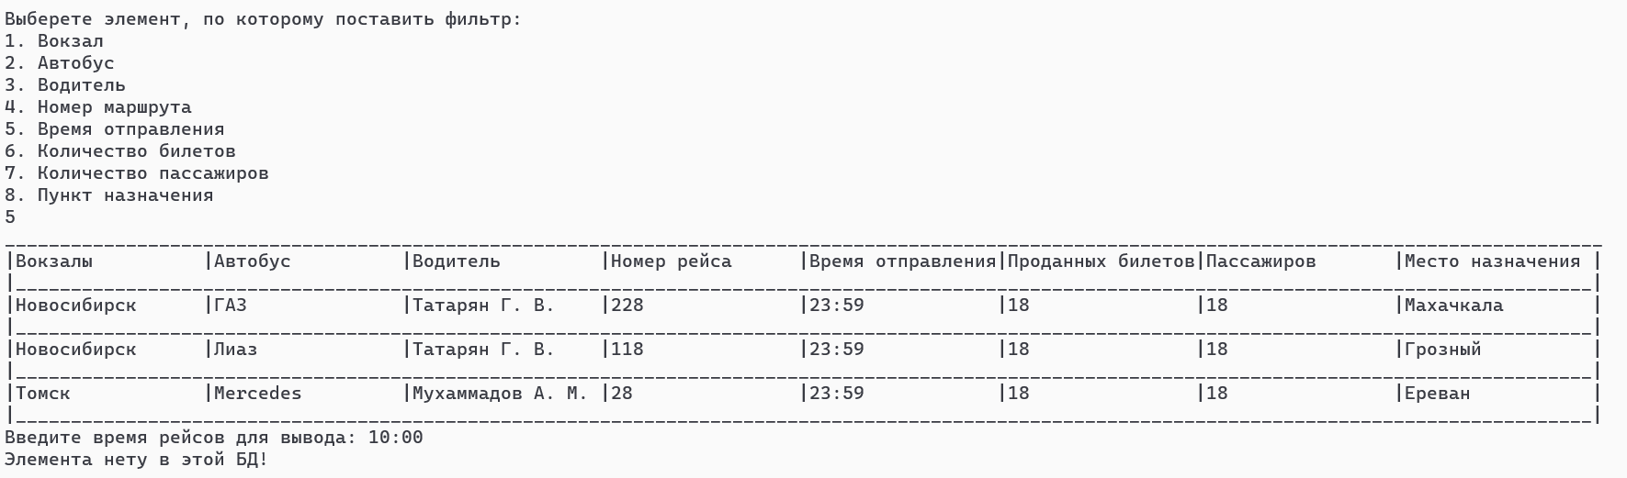

## Тестирование корректных режимов

Тестирование функции вывода таблицы рейсов.

Тест 1

**Цель**: Проверить функцию вывода таблицы при корректных входных данных

**Исходные данные**:

Вокзалы Марки

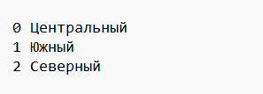 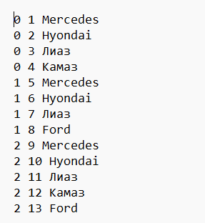

Водители Рейсы

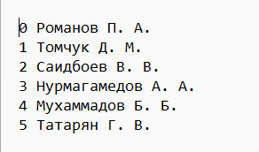 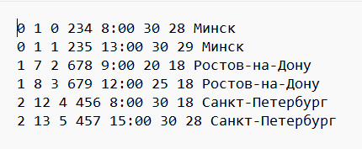

**Ожидаемый результат**:

Таблица рейсов с id, замененными на соответствующие названия.

**Полученный результат**:

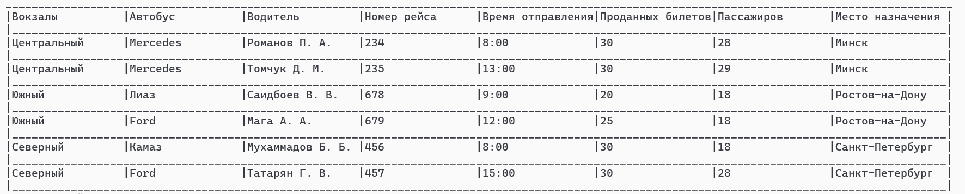

Проверка функции добавления

Тест 2

**Цель**: Проверить работу программы при попытке вставить нового водителя.

**Исходные данные**: Те же самые, водитель – Бустиренко Г. В.

**Ожидаемый результат**:

Обновленный список водителей:

Романов П. А.

Томчук Д. М.

Саидбоев В. В.

Мага А. А.

Мухаммадов Б. Б.

Татарян Г. В.

Бустиренко Г. В.

**Полученный результат**:

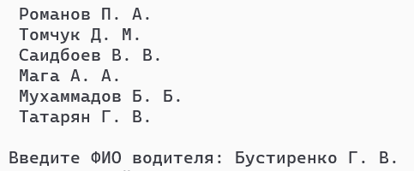 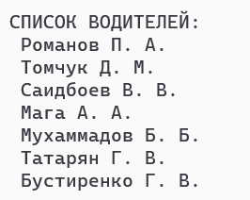

Тест 3

**Цель**: Создать новый рейс с добавленным водителем

**Исходные данные**:

Те же; поля нового рейса:

0 4 6 333 15:00 30 28 Тамбов

**Ожидаемый результат**:

Новая строка таблицы:

Центральный Камаз Бустиренко Г. В. 333 15:00 30 28 Тамбов

**Полученный результат**:

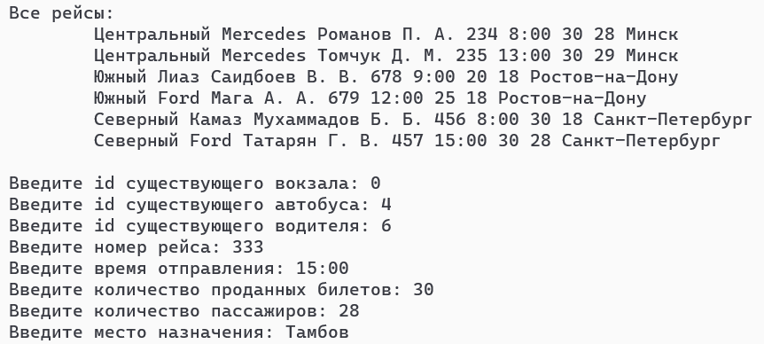

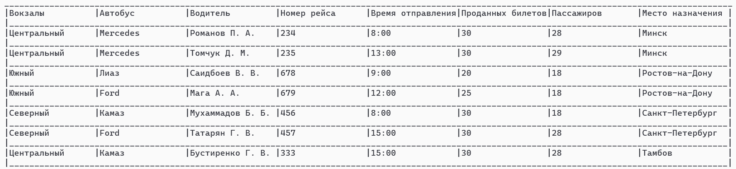

Тестирование функций удаления

Тест 4

**Цель**: Проверить работу программы при запросе удалить автобус, не находящийся ни в одном из рейсов, из существующего вокзала

**Исходные данные**:

Те же, что в тесте 1.

Вокзал: Центральный;

Удаляемый автобус: Камаз

**Ожидаемый результат**:

Обновленный список всех автобусов:

Центральный Mercedes

Центральный Hyondai

Центральный Лиаз

Южный Mercedes

Южный Hyondai

Южный Лиаз

Южный Ford

Северный Mercedes

Северный Hyondai

Северный Лиаз

Северный Камаз

Северный Ford

**Полученный результат**:

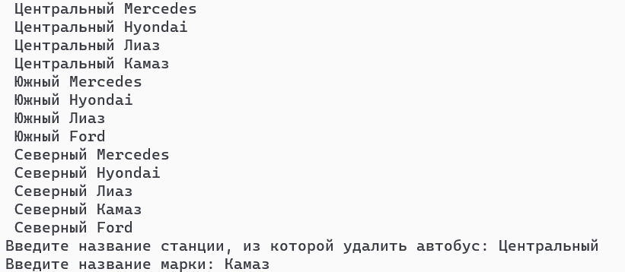

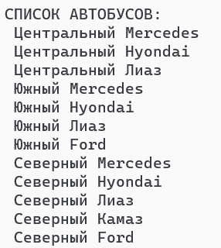

Тест 5

**Цель**: Проверить работу программы при запросе удалить автобус, находящийся в одном из рейсов, из существующего вокзала

**Исходные данные**:

Те же, что в тесте 1.

Вокзал: Центральный;

Удаляемый автобус: Mercedes

**Ожидаемый результат**:

Обновленный список всех автобусов:

Центральный Hyondai

Центральный Лиаз

Южный Mercedes

Южный Hyondai

Южный Лиаз

Южный Ford

Северный Mercedes

Северный Hyondai

Северный Лиаз

Северный Камаз

Северный Ford

А также таблица рейсов без строк с удаленным автобусом.

**Полученный результат**:

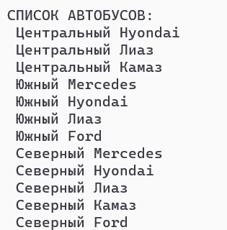 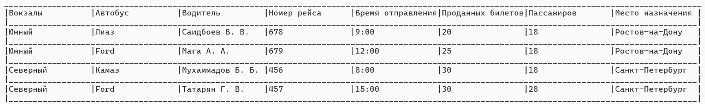

Тестирование функций поиска

Тест 6

**Цель**: Проверить работу программы при поиске всех рейсов с заданным названием автобуса

**Исходные данные**:

Вокзалы Марки

 

Водители Рейсы

 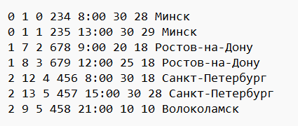

Автобус: Mercedes

**Ожидаемый результат:**

Таблица с автобусами Mercedes

**Полученный результат**:

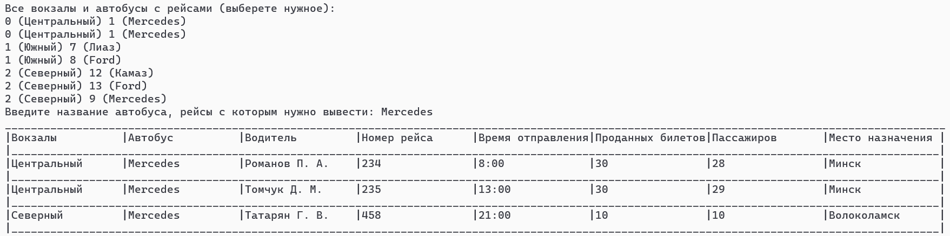

Тест 7

**Цель**: Проверить работу программы при поиске всех рейсов с заданным временем отправления

**Исходные данные**:

Те же, что в тесте 6

Время – 8:00

**Ожидаемый результат:**

Таблица рейсов с временем отправления 8:00

**Полученный результат**:

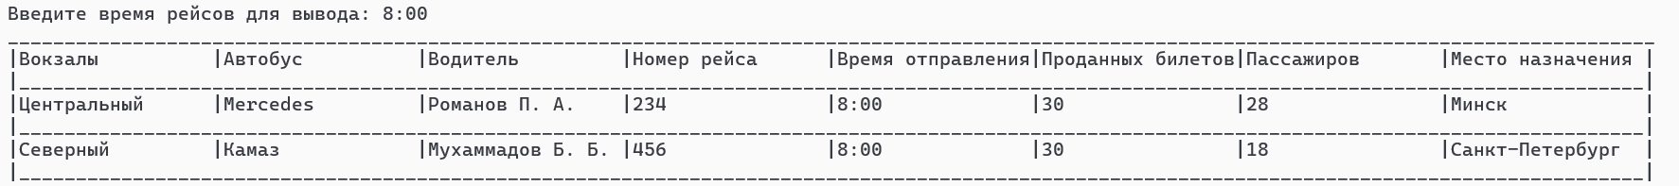

Тестирование функций печати

Тест 8

**Цель**: Проверить работу программы при запросе печати всех списков

**Исходные данные**:

Те же, что в тесте 6

**Ожидаемый результат:**

СПИСОК ВОКЗАЛОВ:

Центральный

Южный

Северный

СПИСОК АВТОБУСОВ:

Центральный Mercedes

Центральный Hyondai

Центральный Лиаз

Центральный Камаз

Южный Mercedes

Южный Hyondai

Южный Лиаз

Южный Ford

Северный Mercedes

Северный Hyondai

Северный Лиаз

Северный Камаз

Северный Ford

СПИСОК ВОДИТЕЛЕЙ:

Романов П. А.

Томчук Д. М.

Саидбоев В. В.

Мага А. А.

Мухаммадов Б. Б.

Татарян Г. В.

СПИСОК МАРШРУТОВ:

Центральный Mercedes Романов П. А. 234 8:00 30 28 Минск

Центральный Mercedes Томчук Д. М. 235 13:00 30 29 Минск

Южный Лиаз Саидбоев В. В. 678 9:00 20 18 Ростов-на-Дону

Южный Ford Мага А. А. 679 12:00 25 18 Ростов-на-Дону

Северный Камаз Мухаммадов Б. Б. 456 8:00 30 18 Санкт-Петербург

Северный Ford Татарян Г. В. 457 15:00 30 28 Санкт-Петербург

Северный Mercedes Татарян Г. В. 458 21:00 10 10 Волоколамск

**Полученный результат**:

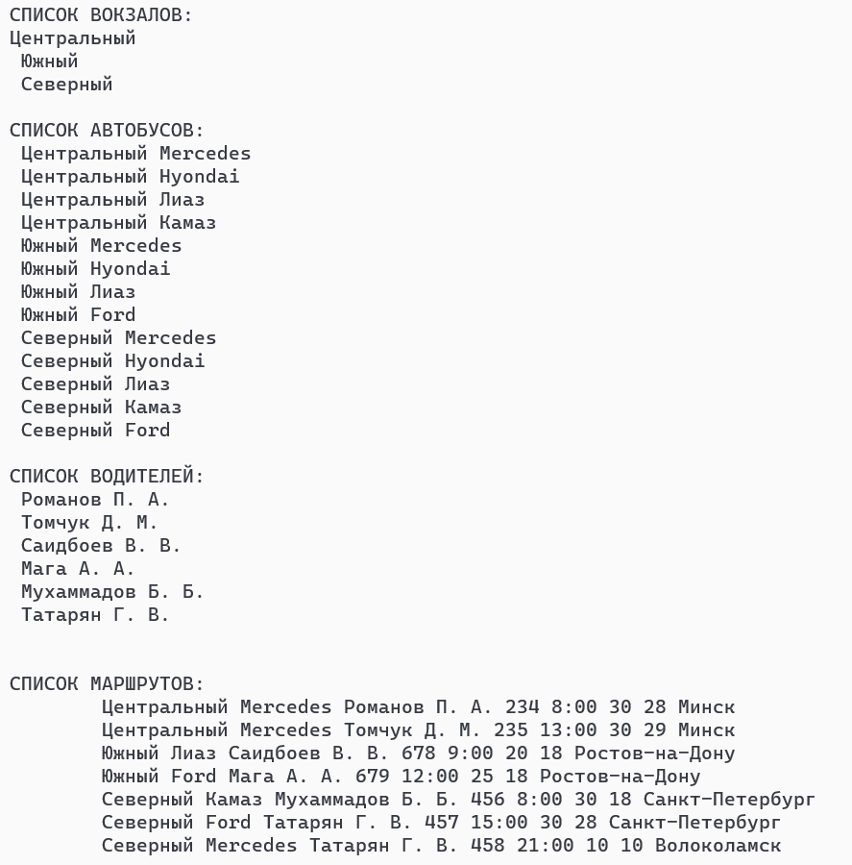

Тестирование функции прохода по спискам

Тест 9

**Цель**: Проверить работу программы при запросе совершить проход в положительном направлении по кольцевому списку автобусов внутри Центрального вокзала

**Исходные данные**:

Те же, что в тесте 6

Id вокзала = 0

Шагов прохода: 2

**Ожидаемый результат:**

Текущая позиция: 1 Mercedes

Измененная позиция: 3 Лиаз

**Полученный результат:**

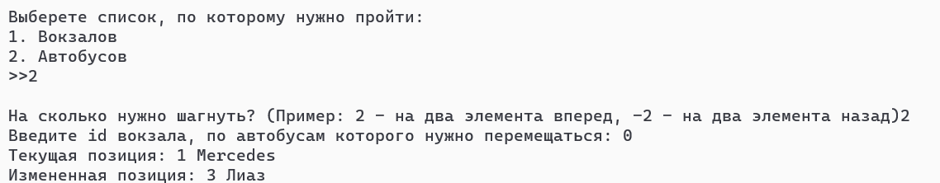

Тест 10

**Цель**: Проверить работу программы при запросе совершить проход в отрицательном направлении по кольцевому списку автобусов внутри Центрального вокзала, вернувшись тем самым в изначальную позицию в тесте 9.

**Исходные данные**:

Те же, что в тесте 6

Id вокзала = 0

Шагов прохода: -2

**Ожидаемый результат:**

Текущая позиция: 3 Лиаз

Измененная позиция: 1 Mercedes

**Полученный результат:**



# Вывод

Разработка программы остановлена на том основании, что ожидаемые результаты тестов совпали с полученными.